**ĐẠI HỌC ĐÀ NẴNG**

**TRƯỜNG ĐẠI HỌC BÁCH KHOA**

**KHOA CÔNG NGHỆ THÔNG TIN**

**PBL4: DỰ ÁN HỆ ĐIỀU HÀNH & MẠNG MÁY TÍNH**

**Đề tài: Xây dựng hệ thống “Grab gia sư”**

**SINH VIÊN THỰC HIỆN:**

**Phạm Nhật Thắng** **LỚP: 23T_DT3**  **MSSV: 102230320**

**Lê Minh Khai**  **LỚP: 23T_DT3**  **MSSV: 102230298**

**Trần Anh Khoa** **LỚP: 23T_DT3**  **MSSV: 102230300**

**GIẢNG VIÊN HƯỚNG DẪN: Mai Văn Hà**

MỤC LỤC

MỤC LỤC 2

DANH SÁCH HÌNH VẼ 4

DANH SÁCH BẢNG BIỂU 6

DANH SÁCH CÁC TỪ VIẾT TẮT 8

MỞ ĐẦU 9

CHƯƠNG 1. CƠ SỞ LÝ THUYẾT 10

1.1. Socket và lập trình socket 10

1.1.1. Khái niệm socket 10

1.1.2. Mô hình hoạt động của socket 10

1.1.3. TCP Socket và UDP Socket 11

1.2. WebSocket và lập trình WebSocket 12

1.2.1. Khái niệm WebSocket 12

1.2.2. Cách WebSocket hoạt động 13

1.2.3. Quan hệ giữa Socket và WebSocket 13

CHƯƠNG 2. PHÂN TÍCH THIẾT KẾ HỆ THỐNG 14

2.1. Phát biểu bài toán 14

2.2. Các sơ đồ thiết kế 15

CHƯƠNG 3. TRIỂN KHAI VÀ ĐÁNH GIÁ KẾT QUẢ 44

3.1. Mô hình triển khai 44

3.1.1. Môi trường triển khai 44

3.1.2. Các công cụ sử dụng 44

3.2. Mô tả chức năng hệ thống 45

3.2.1. Giao diện trang chủ 45

3.2.2. Giao diện đăng ký 46

3.2.3. Giao diện đăng nhập 48

3.2.4. Giao diện quên mật khẩu 49

3.2.5. Giao diện đổi mật khẩu 50

3.2.6. Giao diện xem chi tiết bài đăng 51

3.2.7. Giao diện xem chi tiết khóa học 52

3.2.8. Giao diện xem kho cá nhân 53

3.2.9. Giao diện xem khóa học đã mua 54

3.2.10. Giao diện kênh chat - phòng chat 55

3.2.11. Giao diện thông báo 56

3.2.12. Giao diện hồ sơ người dùng 57

3.2.13. Giao diện ví người dùng 58

3.2.14. Giao diện Admin Dashboard 60

3.2.15. Giao diện quản lý người dùng 61

3.2.16. Giao diện quản lý gia sư 62

3.2.17. Giao diện quản lý bài đăng 63

3.2.18. Giao diện quản lý môn học 64

3.2.19. Giao diện quản lý báo cáo 65

3.2.20. Giao diện quản lý ví người dùng 66

3.3. Yêu cầu phi chức năng 67

3.3.1. Hiệu năng hệ thống 67

3.3.2. Tính bảo mật 67

3.3.3. Khả năng mở rộng 67

3.4. Kiểm thử chương trình 68

3.4.1. Kiểm thử chức năng đã thực hiện 68

3.4.2. Kiểm thử yêu cầu phi chức năng 71

KẾT LUẬN VÀ HƯỚNG PHÁT TRIỂN 72

TÀI LIỆU THAM KHẢO 73

PHỤ LỤC 74

DANH SÁCH HÌNH VẼ

11

Hình 1: TCP Socket 11

Hình 2: UDP Socket 12

Hình 3: WebSocket 13

Hình 4: sơ đồ thực thể (ERD) 15

Hình 5: sơ đồ usecase tổng quát 16

Hình 6: sơ đồ usecase quản lý tài khoản cá nhân 17

Hình 7: sơ đồ usecase quản lý bài đăng 18

Hình 8: sơ đồ usecase quản lý giao dịch khoá học 19

Hình 9: sơ đồ usecase quản lý giao dịch 20

Hình 10: sơ đồ usecase quản lý thống kê 21

Hình 11: sơ đồ usecase quản lý báo cáo 22

Hình 12: sơ đồ usecase quản lý người dùng 23

Hình 13: sơ đồ lớp (class diagram) 24

Hình 14: Sơ đồ tuần tự tạo bài đăng 38

Hình 15: Sơ đồ tuần tự đề nghị giải bài 38

Hình 16: Sơ đồ tuần tự chấp nhận đề nghị giải bài 39

Hình 17: Sơ đồ tuần tự gửi tin nhắn 40

Hình 18: Sơ đồ tuần tự xác nhận nộp bài giải 41

Hình 19: Sơ đồ tuần tự xác nhận bài giải hoặc báo cáo 42

Hình 20: Sơ đồ tuần tự xử lý báo cáo 43

Hình 21: Giao diện trang chủ 45

Hình 22: Giao diện đăng ký 46

Hình 23: Giao diện OTP 46

Hình 24: Giao diện nhập thông tin 47

Hình 25: giao diện đăng nhập 48

Hình 26 : giao diện quên mật khẩu 49

Hình 27: giao diện đổi mật khẩu 50

Hình 28: giao diện chi tiết bài đăng 51

Hình 29: giao diện chi tiết khóa học 52

Hình 30: giao diện xem kho cá nhân 53

Hình 31: giao diện xem khóa học đã mua 54

Hình 32: giao diện kênh chat – phòng chat 55

Hình 33: giao diện thông báo 56

Hình 34: giao diện hồ sơ học sinh 57

Hình 35: giao diện hồ sơ gia sư 57

Hình 36: giao diện ví gia sư 58

Hình 37: giao diện ví học sinh 59

Hình 38: giao diện Admin Dashboard 60

Hình 39: giao diện quản lý người dùng 61

Hình 40: giao diện quản lý gia sư 62

Hình 41: giao diện quản lý bài đăng 63

Hình 42: giao diện quản lý môn học 64

Hình 43: giao diện quản lý báo cáo 65

Hình 44: giao diện quản lý ví người dùng 66

DANH SÁCH BẢNG BIỂU

Bảng 1: bảng users 25

Bảng 2: bảng account_balance 26

Bảng 3: chat_room 26

Bảng 4: bảng course 27

Bảng 5: bảng lessons 28

Bảng 6: bảng messages 29

Bảng 7: bảng notifications 29

Bảng 8: bảng posts 30

Bảng 9: bảng reports 31

Bảng 10: bảng reviews 32

Bảng 11: bảng subjects 32

Bảng 12: bảng tutor_bids 33

Bảng 13: bảng tutor_info 34

Bảng 14: bảng user_transactions 35

Bảng 15: bảng virtual_transaction 36

Bảng 16: bảng user_course 36

Bảng 17: bảng user_group 36

Bảng 18: bảng vetification_requests 37

Bảng 19: bảng course_subject 37

Bảng 20: Các công cụ sử dụng 44

Bảng 21: Kiểm thử chức năng đăng kí 68

Bảng 22: Kiểm thử chức năng đăng nhập 69

Bảng 23: Kiểm thử chức năng tạo bài đăng 70

Bảng 24: Kiểm thử chức năng tạo khóa học 71

DANH SÁCH CÁC TỪ VIẾT TẮT

|  |  |  |
| --- | --- | --- |
| Từ viết tắt | Nghĩa đầy đủ | Giải thích |
| UML | Unified Modeling Language | Ngôn ngữ mô hình hóa dùng trong thiết kế hệ thống |
| API | Application Programming Interface | Giao diện lập trình ứng dụng |
| REST | Representational State Transfer | Kiến trúc thiết kế API |
| HTTP | HyperText Transfer Protocol | Giao thức truyền dữ liệu web |
| JWT | JSON Web Token | Cơ chế xác thực và phân quyền người dùng |
| MVC | Model – View – Controller | Mô hình kiến trúc phần mềm |
| UI | User Interface | Giao diện người dùng |
| UX | User Experience | Trải nghiệm người dùng |
| DB / CSDL | Database / Cơ sở dữ liệu | Nơi lưu trữ dữ liệu hệ thống |
| SQL | Structured Query Language | Ngôn ngữ truy vấn cơ sở dữ liệu |
| TCP/IP | Transmission Control Protocol / Internet Protocol | Bộ giao thức mạng |
| OS | Operating System | Hệ điều hành |
| CRUD | Create – Read – Update – Delete | Các thao tác dữ liệu cơ bản |
| IDE | Integrated Development Environment | Môi trường phát triển tích hợp |
| ERD | Entity Relationship Diagram | Sơ đồ thực thể – quan hệ |

MỞ ĐẦU

Trong thời đại công nghệ số phát triển mạnh mẽ, việc ứng dụng công nghệ thông tin vào lĩnh vực giáo dục đã và đang trở thành xu hướng tất yếu. Các nền tảng học tập trực tuyến không chỉ giúp người học tiếp cận kiến thức một cách linh hoạt về không gian và thời gian, mà còn tạo điều kiện để tăng cường sự tương tác giữa người dạy và người học. Đặc biệt, đối với học sinh – sinh viên, nhu cầu được hỗ trợ giải bài tập, trao đổi và củng cố kiến thức ngoài giờ học ngày càng trở nên phổ biến.

Nhận thấy những hạn chế của các phương pháp học tập truyền thống, cũng như nhu cầu thực tế về một nền tảng hỗ trợ học tập trực tuyến hiệu quả, nhóm chúng tôi đã xây dựng dự án Grab Tutor. Đây là một hệ thống kết nối student và tutor, cho phép student đăng tải các câu hỏi, bài tập hoặc vấn đề học tập mà mình đang gặp khó khăn. Các tutor có thể xem danh sách bài hỏi, lựa chọn và nhận bài phù hợp với chuyên môn của mình, từ đó hỗ trợ student giải quyết vấn đề thông qua chatroom trực tuyến. Hình thức trao đổi trực tiếp này giúp quá trình giải bài diễn ra nhanh chóng, dễ hiểu và mang tính tương tác cao.

Một điểm nổi bật của dự án là cơ chế tính phí giải bài linh hoạt, trong đó mức phí phụ thuộc vào tutor mà student lựa chọn. Tutor có thể tự thiết lập mức giá dựa trên năng lực, kinh nghiệm và độ khó của bài toán, trong khi student có quyền cân nhắc và lựa chọn tutor phù hợp với nhu cầu và khả năng tài chính của mình. Cơ chế này không chỉ đảm bảo tính công bằng, minh bạch trong quá trình sử dụng dịch vụ, mà còn tạo động lực để tutor nâng cao chất lượng giảng dạy và hỗ trợ học tập.

Bên cạnh chức năng hỗ trợ giải bài tập, dự án Grab Tutor còn mở rộng thêm mảng khóa học trực tuyến. Tutor có thể tạo, quản lý và đăng bán các khóa học theo lĩnh vực chuyên môn của mình, bao gồm nội dung bài giảng, tài liệu học tập và lộ trình học rõ ràng. Student có thể tìm kiếm, lựa chọn và mua các khóa học phù hợp, từ đó chủ động nâng cao kiến thức và kỹ năng của bản thân theo nhu cầu cá nhân.

Thông qua việc xây dựng dự án Grab Tutor, nhóm chúng tôi hướng đến mục tiêu tạo ra một nền tảng học tập trực tuyến hiện đại, thân thiện với người dùng và có tính ứng dụng cao. Dự án không chỉ giúp student tiếp cận kiến thức một cách thuận tiện và hiệu quả hơn, mà còn tạo cơ hội cho tutor chia sẻ kiến thức, gia tăng thu nhập và khẳng định năng lực chuyên môn. Qua đó, Grab Tutor góp phần thúc đẩy mô hình học tập trực tuyến, đáp ứng nhu cầu học tập ngày càng đa dạng trong xã hội hiện nay.

# CHƯƠNG 1. CƠ SỞ LÝ THUYẾT

## Socket và lập trình socket

## Khái niệm socket

Trong lập trình mạng, socket là một cơ chế giao tiếp cho phép các tiến trình trao đổi dữ liệu với nhau thông qua mạng máy tính. Có thể hiểu socket như một “điểm tiếp xúc” mà tại đó dữ liệu được gửi đi và nhận về giữa hai chương trình đang chạy.

Về mặt kỹ thuật, socket không phải là một chương trình độc lập mà là một đối tượng do hệ điều hành quản lý. Đối tượng này đại diện cho một kênh truyền thông, giúp hệ điều hành biết dữ liệu cần được gửi tới đâu và nhận từ đâu.

Mỗi socket được xác định bởi ba yếu tố cơ bản:

* Địa chỉ IP: xác định máy tính trong mạng.
* Cổng (port): xác định ứng dụng hoặc dịch vụ cụ thể trên máy.
* Giao thức truyền vận: thường là TCP hoặc UDP.

Nhờ socket, các ứng dụng có thể giao tiếp với nhau một cách minh bạch mà không cần quan tâm đến chi tiết xử lý mạng ở mức thấp

### Mô hình hoạt động của socket

Socket thường hoạt động theo mô hình Client – Server.

Phía server chịu trách nhiệm cung cấp dịch vụ. Server tạo socket, gắn socket với một cổng xác định và chuyển sang trạng thái chờ kết nối. Trong khi đó, phía client tạo socket và gửi yêu cầu kết nối tới server thông qua địa chỉ IP và port đã biết trước.

Khi server chấp nhận yêu cầu, hệ điều hành sẽ thiết lập một kênh truyền dữ liệu giữa hai socket. Từ thời điểm này, client và server có thể trao đổi dữ liệu hai chiều cho đến khi một trong hai bên đóng kết nối.

Toàn bộ quá trình này được hỗ trợ bởi Socket API, cho phép lập trình viên:

* Tạo và cấu hình socket.
* Thiết lập hoặc chấp nhận kết nối.
* Gửi và nhận dữ liệu.
* Đóng socket và giải phóng tài nguyên.

Lập trình socket vì vậy trở thành nền tảng cho nhiều ứng dụng mạng và giao thức phổ biến.

### TCP Socket và UDP Socket

#### a) TCP Socket

**TCP Socket** hoạt động dựa trên giao thức TCP, là giao thức hướng kết nối. Trước khi dữ liệu được truyền đi, client và server phải thiết lập kết nối thông qua quá trình bắt tay.

Trong quá trình trao đổi dữ liệu, TCP cung cấp các cơ chế:

* Đảm bảo dữ liệu được truyền đến nơi nhận đầy đủ.
* Sắp xếp dữ liệu đúng thứ tự ban đầu.
* Phát hiện và truyền lại các gói tin bị mất.

Nhờ những đặc điểm này, TCP Socket phù hợp với các ứng dụng yêu cầu tính chính xác và toàn vẹn của dữ liệu, chẳng hạn như truyền file, ứng dụng chat văn bản hoặc các dịch vụ web.

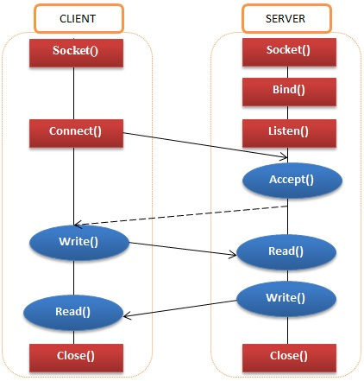

Hình 1: TCP Socket

#### b) UDP Socket

**UDP Socket** sử dụng giao thức UDP và hoạt động theo cơ chế không kết nối. Dữ liệu được gửi đi dưới dạng các gói độc lập mà không cần thiết lập kết nối trước giữa client và server.

UDP không đảm bảo:

* Gói tin đến đúng nơi nhận.
* Thứ tự truyền dữ liệu.
* Khả năng phát hiện và sửa lỗi.

Tuy nhiên, ưu điểm của UDP là tốc độ truyền nhanh và độ trễ thấp. Do đó, UDP Socket thường được sử dụng trong các ứng dụng thời gian thực như game trực tuyến, streaming video hoặc gọi thoại qua Internet, nơi có thể chấp nhận mất một phần dữ liệu nhỏ. Do ứng dụng trong đề tài yêu cầu dữ liệu được truyền chính xác và đầy đủ, UDP không phù hợp và không được sử dụng trong hệ thống

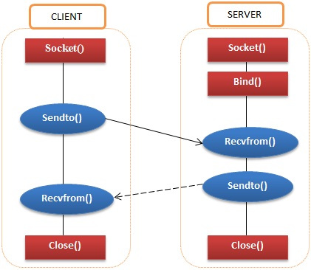

Hình 2: UDP Socket

## WebSocket và lập trình WebSocket

### Khái niệm WebSocket

**WebSocket** là một giao thức truyền thông ở tầng ứng dụng, được thiết kế nhằm hỗ trợ giao tiếp hai chiều liên tục giữa trình duyệt web và máy chủ. WebSocket được xây dựng trên nền TCP socket nhưng bổ sung các cơ chế phù hợp với môi trường web.

Khác với HTTP truyền thống chỉ cho phép giao tiếp theo mô hình request–response, WebSocket cho phép client và server chủ động gửi dữ liệu cho nhau sau khi kết nối được thiết lập.

### Cách WebSocket hoạt động

Quá trình thiết lập WebSocket bắt đầu bằng một yêu cầu HTTP đặc biệt từ client để nâng cấp kết nối. Nếu server chấp nhận, kết nối HTTP ban đầu sẽ được chuyển sang kết nối WebSocket.

Sau khi quá trình nâng cấp hoàn tất:

* Kết nối TCP được giữ mở trong suốt thời gian giao tiếp.
* Client và server có thể trao đổi dữ liệu hai chiều theo thời gian thực.
* Không cần tạo lại request mới như HTTP thông thường.

Cơ chế này giúp giảm độ trễ và chi phí xử lý, đặc biệt hiệu quả đối với các ứng dụng cần cập nhật dữ liệu liên tục.

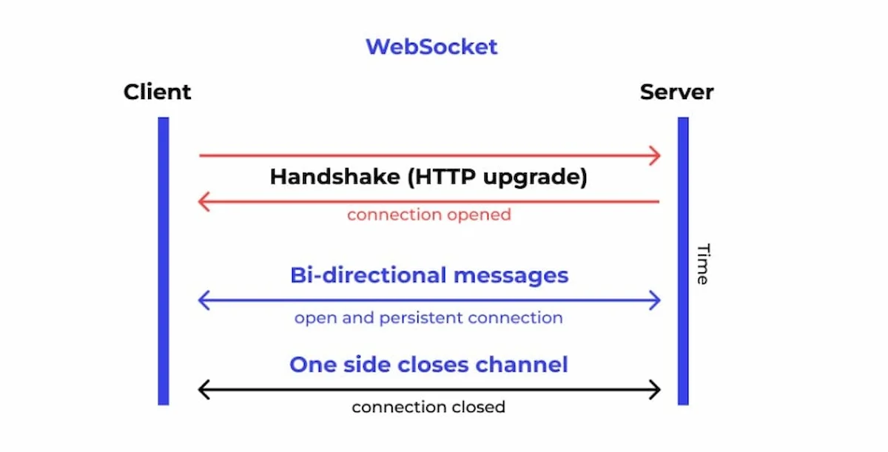

Hình 3: WebSocket

### Quan hệ giữa Socket và WebSocket

Socket là cơ chế truyền thông ở mức thấp do hệ điều hành cung cấp, trong khi WebSocket là một giao thức ở mức cao hơn, sử dụng TCP socket làm nền tảng. WebSocket chuẩn hóa cách thức giao tiếp để phù hợp với trình duyệt và hạ tầng web hiện đại, từ đó giúp việc xây dựng các ứng dụng web thời gian thực trở nên đơn giản và hiệu quả hơn.

# CHƯƠNG 2. PHÂN TÍCH THIẾT KẾ HỆ THỐNG

## Phát biểu bài toán

Trong những năm gần đây, sự phát triển mạnh mẽ của công nghệ web và nhu cầu học tập linh hoạt đã thúc đẩy mô hình học tập trực tuyến và kết nối gia sư – học viên ngày càng trở nên phổ biến. Người học không chỉ cần tiếp cận kiến thức mọi lúc, mọi nơi mà còn mong muốn được tương tác trực tiếp với gia sư, nhận phản hồi nhanh, theo dõi tiến trình học tập và thực hiện các giao dịch một cách an toàn, minh bạch. Ngược lại, gia sư cần một nền tảng hỗ trợ đăng tải nội dung giảng dạy, quản lý học viên, trao đổi học thuật, và nhận thanh toán thuận tiện. Tuy nhiên, nhiều hệ thống hiện nay vẫn còn rời rạc, thiếu tính realtime, khó mở rộng hoặc chưa đảm bảo tốt về bảo mật và trải nghiệm người dùng.

Từ thực tiễn đó, bài toán đặt ra là xây dựng một ứng dụng web tổng hợp đóng vai trò trung gian kết nối người học và gia sư, đáp ứng đầy đủ các nghiệp vụ học tập trực tuyến hiện đại. Ứng dụng web GrabTutor được đề xuất nhằm giải quyết các nhu cầu trên bằng cách cung cấp một nền tảng thống nhất cho việc tìm kiếm và mua khoá học, tương tác học tập theo thời gian thực, đăng và giải bài tập/câu hỏi, đánh giá chất lượng giảng dạy, cũng như xử lý các giao dịch thanh toán liên quan.

Cụ thể, hệ thống GrabTutor cho phép người học tạo tài khoản, đăng nhập và tìm kiếm khoá học hoặc gia sư theo môn học, nội dung và đánh giá. Sau khi mua khoá học, người học được cấp quyền truy cập vào các bài học, tham gia phòng chat realtime gắn với khoá học, nhận thông báo hệ thống và đăng các câu hỏi hoặc bài tập cần giải đáp. Đối với gia sư, hệ thống hỗ trợ tạo và quản lý khoá học, đăng tải bài học (bao gồm tài liệu, video), trao đổi trực tiếp với học viên qua chat, tham gia giải bài và nhận phản hồi đánh giá. Quản trị viên có vai trò kiểm soát toàn bộ hệ thống, bao gồm quản lý người dùng, duyệt và kiểm soát nội dung, xử lý báo cáo vi phạm, giám sát giao dịch và thống kê hoạt động.

Bên cạnh các yêu cầu chức năng, bài toán còn đặt ra những yêu cầu phi chức năng quan trọng. Hệ thống cần đảm bảo bảo mật và phân quyền chặt chẽ thông qua cơ chế xác thực JWT, kiểm soát truy cập theo vai trò người dùng. Các tính năng chat realtime và thông báo phải hoạt động ổn định với độ trễ thấp. Việc upload và phân phối nội dung đa phương tiện (ảnh, video, tài liệu) cần được tối ưu để đảm bảo hiệu năng và khả năng mở rộng. Ngoài ra, hệ thống phải xử lý chính xác các tình huống lỗi như thanh toán thất bại, truy cập không hợp lệ, hoặc báo cáo vi phạm nội dung, đồng thời đảm bảo tính nhất quán của dữ liệu.

Như vậy, bài toán xây dựng ứng dụng web GrabTutor không chỉ dừng lại ở việc tạo ra một website học tập trực tuyến, mà còn hướng tới việc thiết kế một nền tảng kết nối học tập hoàn chỉnh, có khả năng mở rộng, vận hành ổn định và đáp ứng các yêu cầu thực tế của mô hình giáo dục trực tuyến hiện đại. Đây là cơ sở để áp dụng và đánh giá các kiến thức về lập trình web, kiến trúc hệ thống, bảo mật, xử lý realtime và quản lý dữ liệu trong một bài toán thực tiễn.

## Các sơ đồ thiết kế

* + 1. **Sơ đồ thực thể quan hệ (ERD)**

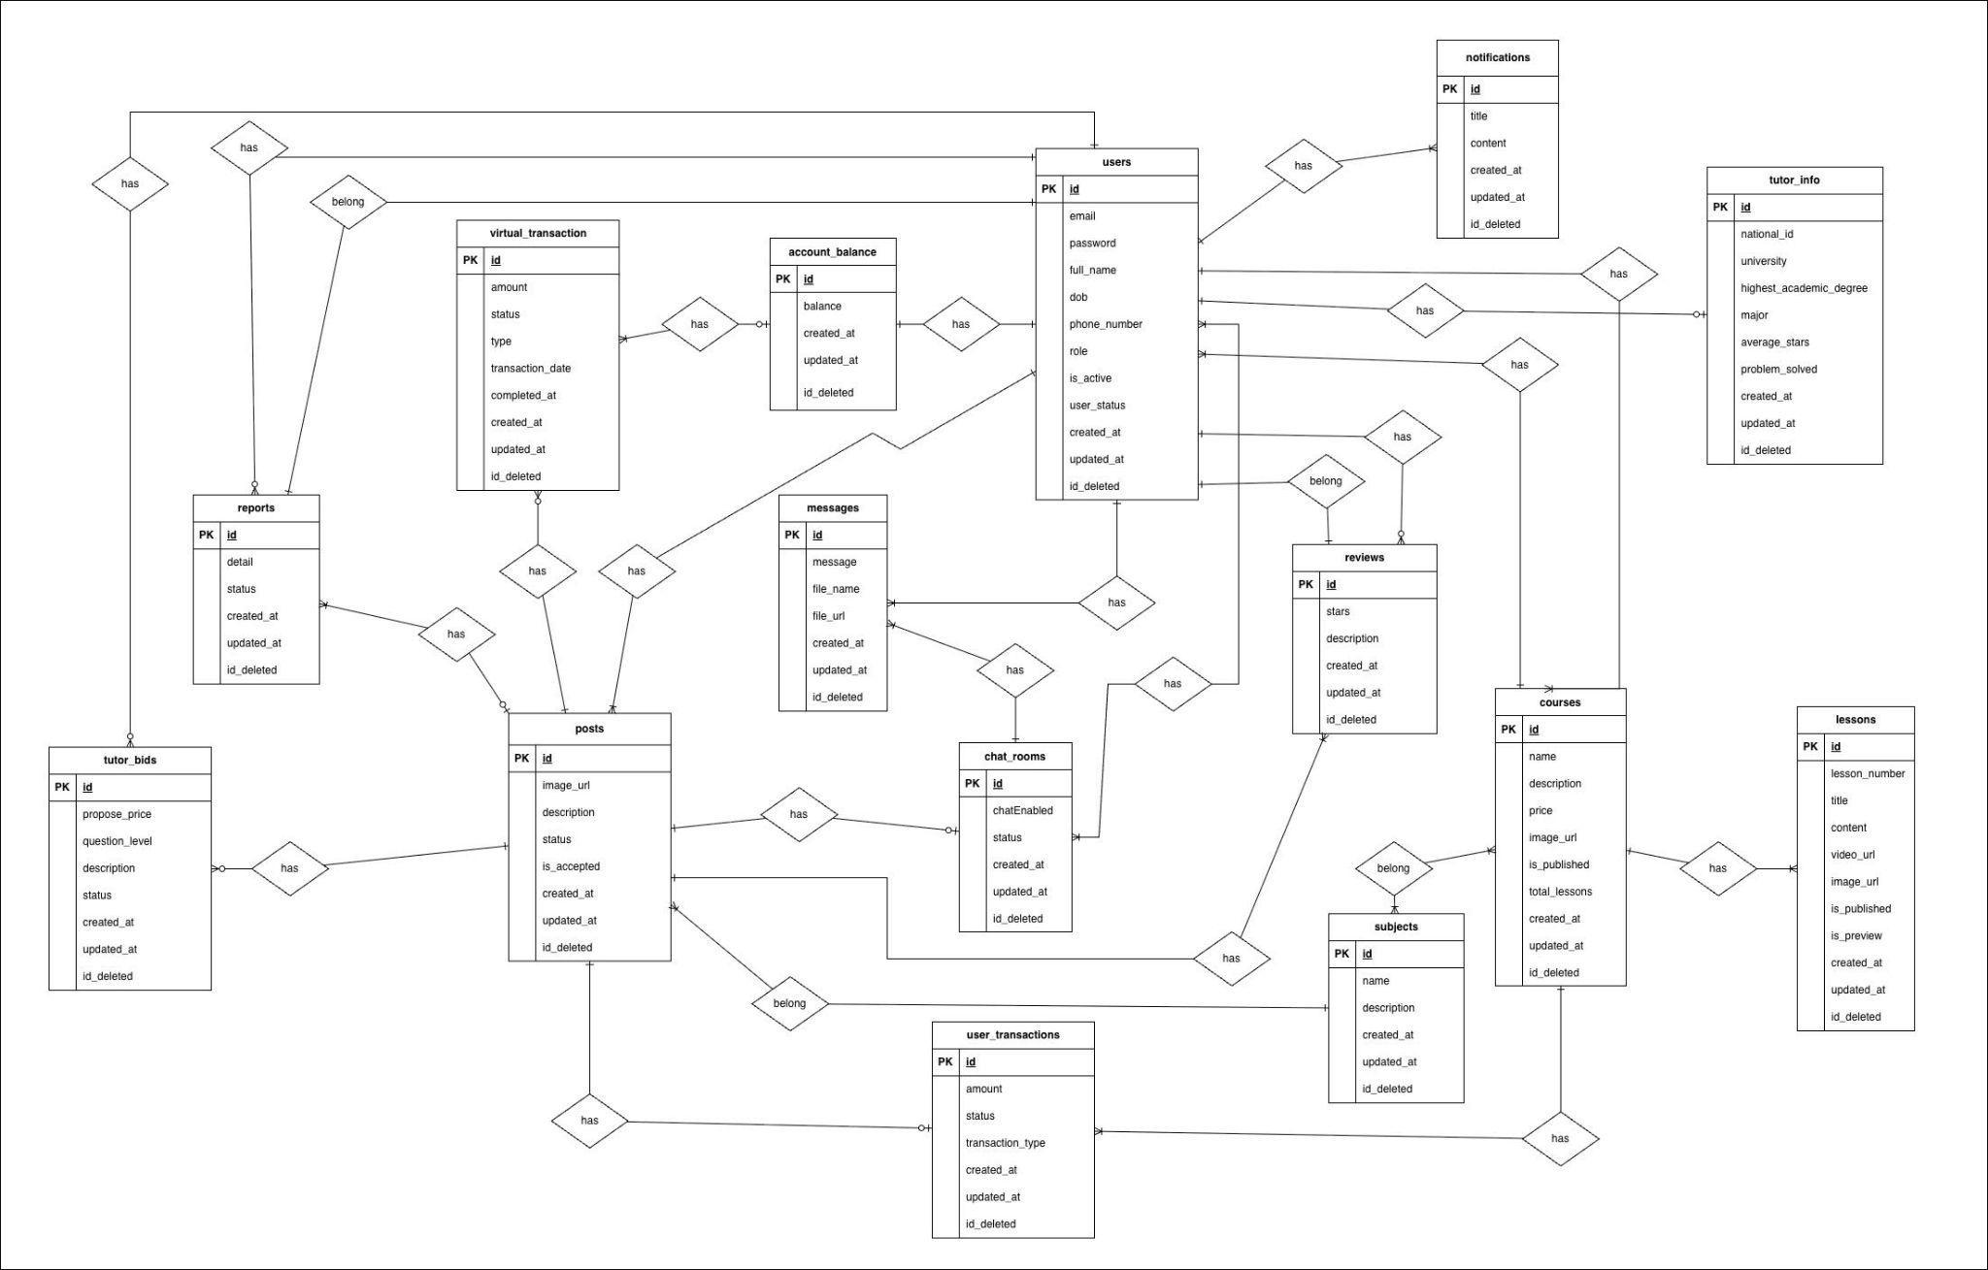

Hình 4: sơ đồ thực thể (ERD)

* + 1. **Usecase Diagram**

**Sơ đồ usecase tổng quan**

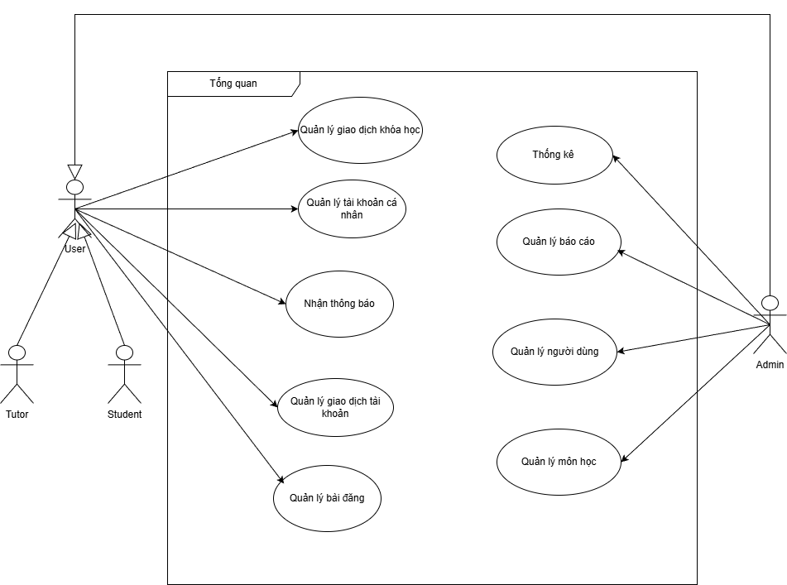

Hình 5: sơ đồ usecase tổng quát

**Quản lý tài khoản cá nhân**

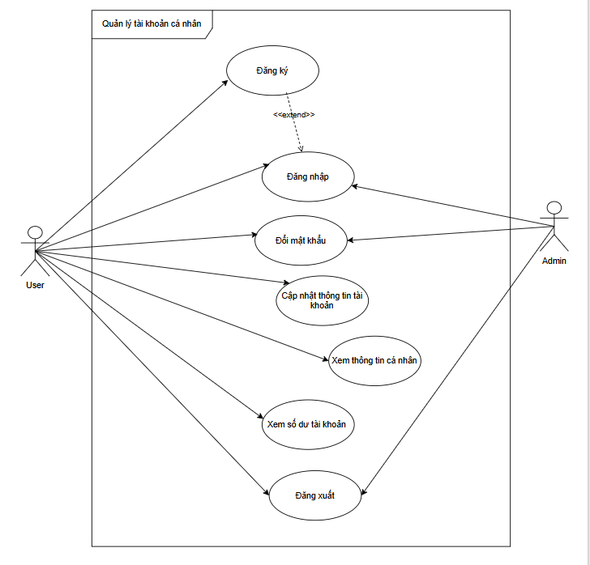

Hình 6: sơ đồ usecase quản lý tài khoản cá nhân

**Quản lý bài đăng**

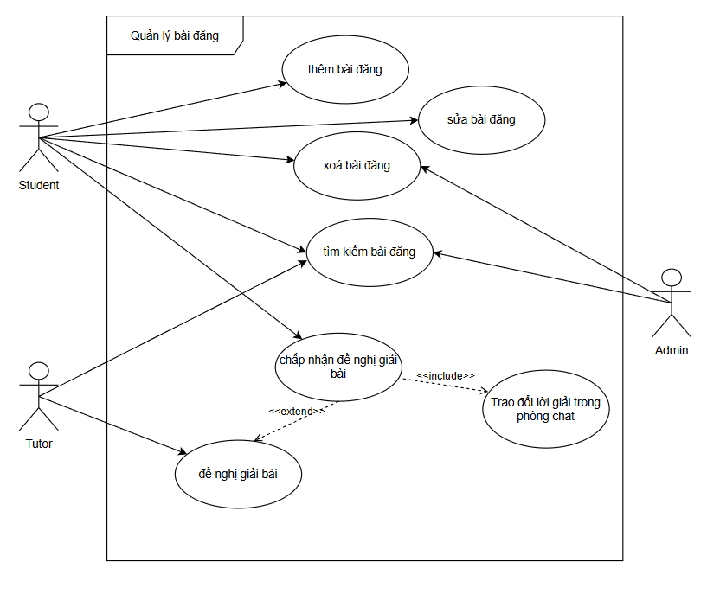

Hình 7: sơ đồ usecase quản lý bài đăng

**Quản lý giao dịch khoá học**

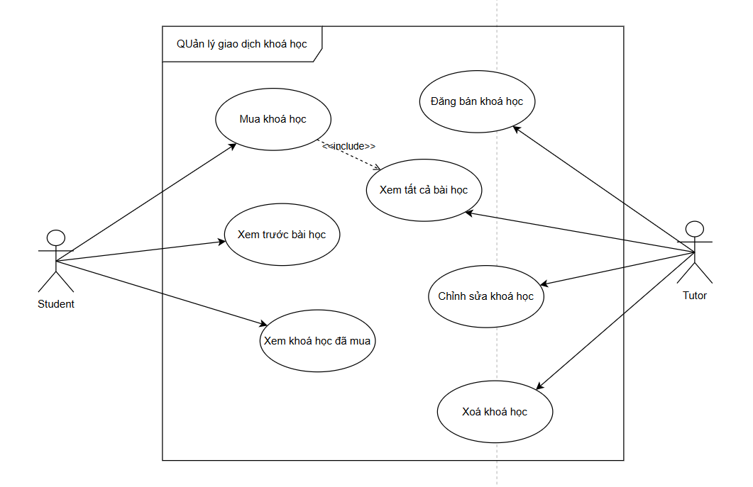

Hình 8: sơ đồ usecase quản lý giao dịch khoá học

**Quản lý giao dịch**

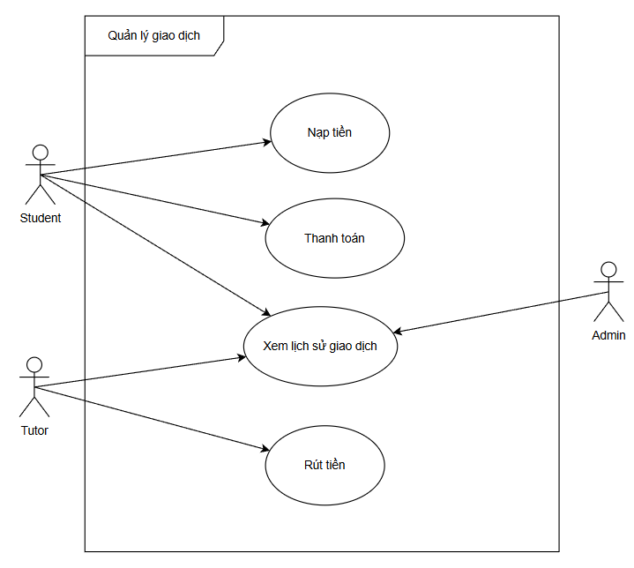

Hình 9: sơ đồ usecase quản lý giao dịch

**Thống kê**

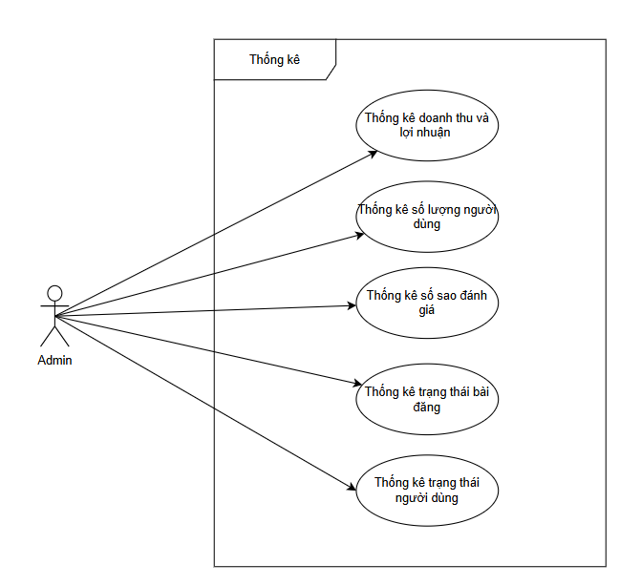

Hình 10: sơ đồ usecase quản lý thống kê

**Quản lý báo cáo**

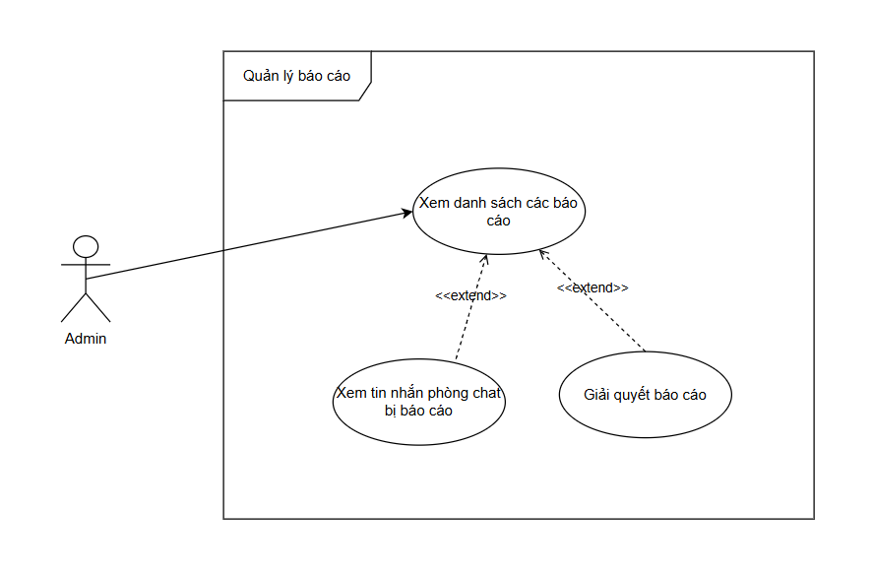

Hình 11: sơ đồ usecase quản lý báo cáo

Quản lý người dùng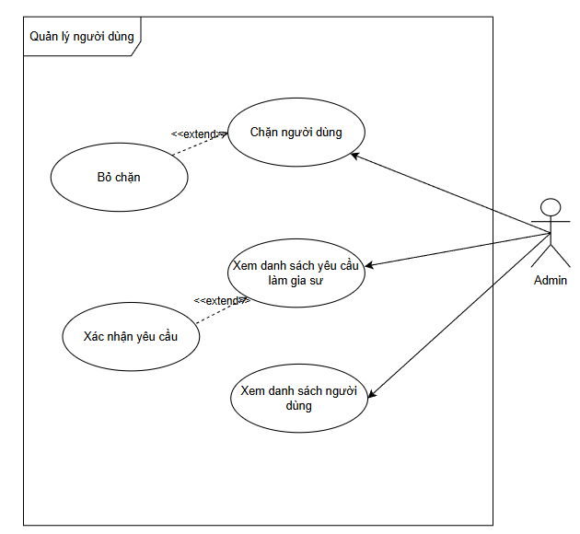

Hình 12: sơ đồ usecase quản lý người dùng

* + 1. **Sơ đồ lớp (Class Diagram)**

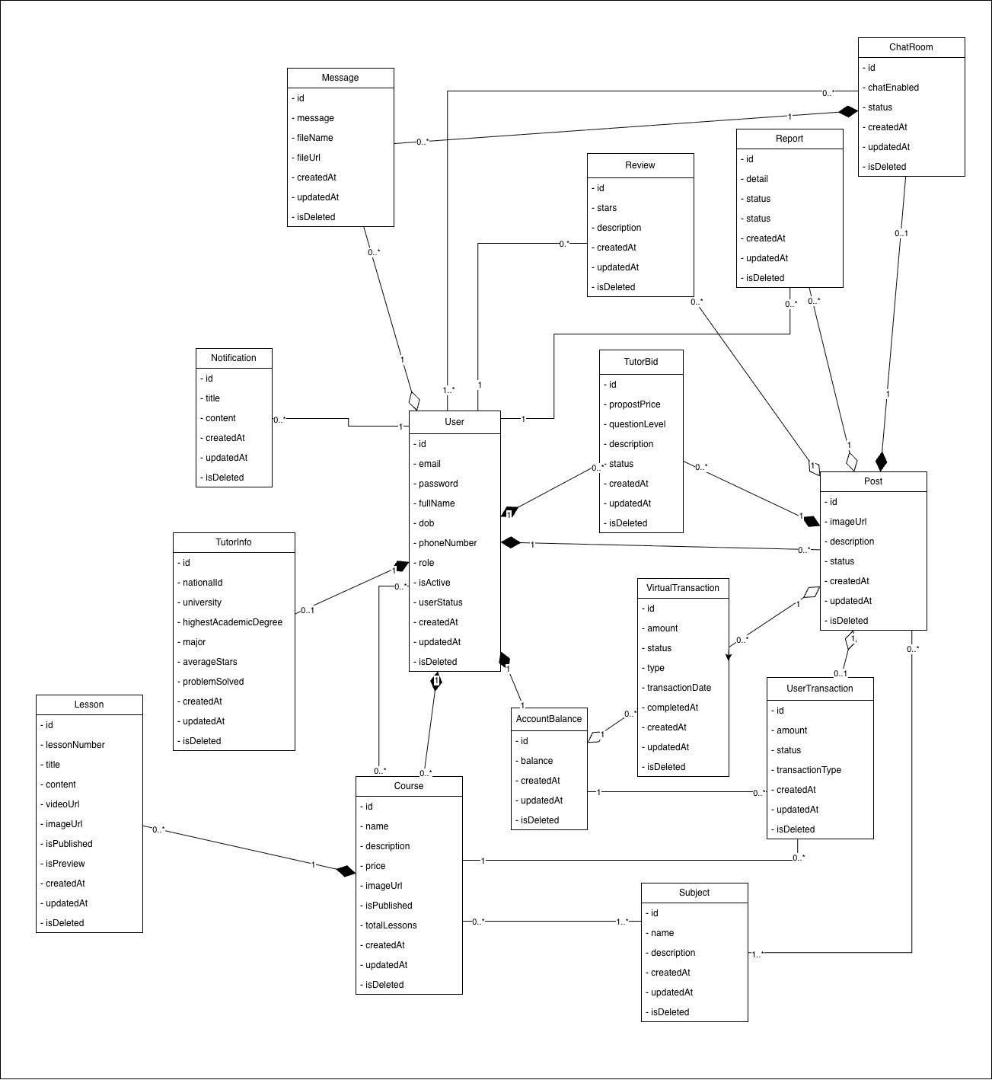

Hình 13: sơ đồ lớp (class diagram)

* + 1. **Cơ sở dữ liệu**

**Bảng users**

|  |  |  |  |
| --- | --- | --- | --- |
| Tên thuộc tính | Ý nghĩa | Kiểu dữ liệu | Ghi chú |
| id | Mã thành viên | VARCHAR (100) | PRIMARY KEY, NOT NULL |
| account_balace_id | Mã tài khoản thanh toán | VARCHAR (100) | FOREIGN KEY, NOT NULL |
| tutor_info_id | Mã thông tin tác gia sư | VARCHAR (100) | FOREIGN KEY, NOT NULL |
| email | Email người dùng | VARCHAR (100) | NOT NULL |
| Password | Mật khẩu | VARCHAR (20) | NOT NULL |
| full_name | Tên người dùng | VARCHAR (100) | NOT NULL |
| dob | Ngày sinh | TIMESTAMP | NOT NULL |
| phone_number | Số điện thoại | VARCHAR (10) | NOT NULL |
| role | Vai trò | ENUM | NOT NULL |
| is_active | Hoạt động | BOOL | NOT NULL |
| user_status | Trạng thái người dùng | ENUM | NOT NULL |
| created_at | Ngày tạo | TIMESTAMP | NOT NULL |
| updated_at | Ngày cập nhật | TIMESTAMP | NOT NULL |
| is_deleted | Bị xoá | TIMESTAMP | NOT NULL |

Bảng 1: bảng users

**Bảng account_balance**

|  |  |  |  |
| --- | --- | --- | --- |
| Tên thuộc tính | Ý nghĩa | Kiểu dữ liệu | Ghi chú |
| id | Mã tài khoản thanh toán | VARCHAR (100) | PRIMARY KEY, NOT NULL |
| balance | Số dư tài khoản | DOUBLE | NOT NULL |
| created_at | Ngày tạo | TIMESTAMP | NOT NULL |
| updated_at | Ngày cập nhật | TIMESTAMP | NOT NULL |
| is_deleted | Bị xoá | TIMESTAMP | NOT NULL |

Bảng 2: bảng account_balance

**Bảng chat_room**

|  |  |  |  |
| --- | --- | --- | --- |
| Tên thuộc tính | Ý nghĩa | Kiểu dữ liệu | Ghi chú |
| id | Mã phòng chat | VARCHAR (100) | PRIMARY KEY, NOT NULL |
| chat_enabled | Cho phép nhắn tin | BOOL | NOT NULL |
| created_at | Ngày tạo | TIMESTAMP | NOT NULL |
| updated_at | Ngày cập nhật | TIMESTAMP | NOT NULL |
| is_deleted | Bị xoá | TIMESTAMP | NOT NULL |

Bảng 3: chat_room

**Bảng courses**

|  |  |  |  |
| --- | --- | --- | --- |
| Tên thuộc tính | Ý nghĩa | Kiểu dữ liệu | Ghi chú |
| id | Mã khoá học | VARCHAR (100) | PRIMARY KEY, NOT NULL |
| user_id | Mã người dùng | VARCHAR (100) | FOREIGN KEY,  NOT NULL |
| name | Tên khoá học | VARCHAR (100) | NOT NULL |
| description | Mô tả khoá học | VARCHAR(255) | NOT NULL |
| price | Giá khoá học | DOUBLE | NOT NULL |
| image_url | Đường dẫn ảnh | VARCHAR (255) | NOT NULL |
| is_published | Đã đăng bán chưa | BOOL | NOT NULL |
| total_lessons | Tổng số bài học | INT | NOT NULL |
| created_at | Ngày tạo | TIMESTAMP | NOT NULL |
| updated_at | Ngày cập nhật | TIMESTAMP | NOT NULL |
| is_deleted | Bị xoá | TIMESTAMP | NOT NULL |

Bảng 4: bảng course

**Bảng lessons**

|  |  |  |  |
| --- | --- | --- | --- |
| Tên thuộc tính | Ý nghĩa | Kiểu dữ liệu | Ghi chú |
| id | Mã bài học | VARCHAR (100) | PRIMARY KEY, NOT NULL |
| course_id | Mã khoá học | VARCHAR (100) | FOREIGN KEY, NOT NULL |
| lesson_number | Số thứ tự bài | INT | NOT NULL |
| title | Tên khoá học | VARCHAR(255) | NOT NULL |
| content | Nội dung khoá học | VARCHAR(255) | NOT NULL |
| video_url | Đường dẫn video | VARCHAR (255) | NOT NULL |
| image_url | Đường dẫn ảnh | VARCHAR(255) | NOT NULL |
| is_pulished | Đã đăng | BOOL | NOT NULL |
| is_preview | Được xem trước | BOOL | NOT NULL |
| created_at | Ngày tạo | TIMESTAMP | NOT NULL |
| updated_at | Ngày cập nhật | TIMESTAMP | NOT NULL |
| is_deleted | Bị xoá | TIMESTAMP | NOT NULL |

Bảng 5: bảng lessons

**Bảng messages**

|  |  |  |  |
| --- | --- | --- | --- |
| Tên thuộc tính | Ý nghĩa | Kiểu dữ liệu | Ghi chú |
| id | Mã tin nhắn | VARCHAR (100) | PRIMARY KEY, NOT NULL |
| sender_id | Mã người gửi | VARCHAR(100) | FOREIGN KEY, NOT NULL |
| room_id | Mã phòng | VARCHAR(100) | FOREIGN KEY, NOT NULL |
| message | Tin nhắn | VARCHAR(255) | NOT NULL |
| file_name | Tên file | VARCHAR(255) | NOT NULL |
| file_url | Đường dẫn file | VARCHAR(255) | NOT NULL |
| created_at | Ngày tạo | TIMESTAMP | NOT NULL |
| updated_at | Ngày cập nhật | TIMESTAMP | NOT NULL |
| is_deleted | Bị xoá | TIMESTAMP | NOT NULL |

Bảng 6: bảng messages

**Bảng notifications**

|  |  |  |  |
| --- | --- | --- | --- |
| Tên thuộc tính | Ý nghĩa | Kiểu dữ liệu | Ghi chú |
| id | Mã thông báo | VARCHAR (100) | PRIMARY KEY, NOT NULL |
| receiver_id | Mã người nhận | VARCHAR(100) | FOREIGN KEY, NOT NULL |
| title | Tên thông báo | VARCHAR(255) | NOT NULL |
| content | Nội dung thông báo | VARCHAR(255) | NOT NULL |
| created_at | Ngày tạo | TIMESTAMP | NOT NULL |
| updated_at | Ngày cập nhật | TIMESTAMP | NOT NULL |
| is_deleted | Bị xoá | TIMESTAMP | NOT NULL |

Bảng 7: bảng notifications

**Bảng posts**

|  |  |  |  |
| --- | --- | --- | --- |
| Tên thuộc tính | Ý nghĩa | Kiểu dữ liệu | Ghi chú |
| id | Mã bài đăng | VARCHAR (100) | PRIMARY KEY, NOT NULL |
| user_id | Mã người dùng | VARCHAR(100) | FOREIGN KEY, NOT NULL |
| subject_id | Mã môn học | VARCHAR(100) | FOREIGN KEY, NOT NULL |
| chat_room_id | Mã phòng | VARCHAR(100) | FOREIGN KEY, NOT NULL |
| user_transaction_id | Mã thanh toán | VARCHAR(100) | FOREIGN KEY, NOT NULL |
| image_url | Đường dẫn ảnh | VARCHAR(255) | NOT NULL |
| description | Mô tả | VARCHAR(255) | NOT NULL |
| status | Trạng thái | ENUM | NOT NULL |
| is_accepted | Được chấp nhật | BOOL | NOT NULL |
| created_at | Ngày tạo | TIMESTAMP | NOT NULL |
| updated_at | Ngày cập nhật | TIMESTAMP | NOT NULL |
| is_deleted | Bị xoá | TIMESTAMP | NOT NULL |

Bảng 8: bảng posts

**Bảng reports**

|  |  |  |  |
| --- | --- | --- | --- |
| Tên thuộc tính | Ý nghĩa | Kiểu dữ liệu | Ghi chú |
| id | Mã báo cáo | VARCHAR (100) | PRIMARY KEY, NOT NULL |
| post_id | Mã bài đăng | VARCHAR(100) | FOREIGN KEY, NOT NULL |
| receiver_id | Mã người nhận | VARCHAR(100) | FOREIGN KEY, NOT NULL |
| sender_id | Mã người gửi | VARCHAR(100) | FOREIGN KEY, NOT NULL |
| detail | Chi tiết báo cáo | VARCHAR(255) | NOT NULL |
| status | Trạng thái báo cáo | ENUM | NOT NULL |
| created_at | Ngày tạo | TIMESTAMP | NOT NULL |
| updated_at | Ngày cập nhật | TIMESTAMP | NOT NULL |
| is_deleted | Bị xoá | TIMESTAMP | NOT NULL |

Bảng 9: bảng reports

**Bảng reivews**

|  |  |  |  |
| --- | --- | --- | --- |
| Tên thuộc tính | Ý nghĩa | Kiểu dữ liệu | Ghi chú |
| id | Mã đánh giá | VARCHAR (100) | PRIMARY KEY, NOT NULL |
| post_id | Mã bài đăng | VARCHAR(100) | FOREIGN KEY, NOT NULL |
| receiver_id | Mã người nhận | VARCHAR(100) | FOREIGN KEY, NOT NULL |
| sender_id | Mã người gửi | VARCHAR(100) | FOREIGN KEY, NOT NULL |
| stars | Số sao đánh giá | INT | NOT NULL |
| description | Mô tả | VARCHAR(255) | NOT NULL |
| created_at | Ngày tạo | TIMESTAMP | NOT NULL |
| updated_at | Ngày cập nhật | TIMESTAMP | NOT NULL |
| is_deleted | Bị xoá | TIMESTAMP | NOT NULL |

Bảng 10: bảng reviews

**Bảng subjects**

|  |  |  |  |
| --- | --- | --- | --- |
| Tên thuộc tính | Ý nghĩa | Kiểu dữ liệu | Ghi chú |
| id | Mã môn học | VARCHAR (100) | PRIMARY KEY, NOT NULL |
| name | Tên môn học | VARCHAR(255) | NOT NULL |
| description | Mô tả | VARCHAR(255) | NOT NULL |
| created_at | Ngày tạo | TIMESTAMP | NOT NULL |
| updated_at | Ngày cập nhật | TIMESTAMP | NOT NULL |
| is_deleted | Bị xoá | TIMESTAMP | NOT NULL |

Bảng 11: bảng subjects

**Bảng tutor_bids**

|  |  |  |  |
| --- | --- | --- | --- |
| Tên thuộc tính | Ý nghĩa | Kiểu dữ liệu | Ghi chú |
| id | Mã đấu thầu | VARCHAR (100) | PRIMARY KEY, NOT NULL |
| post_id | Mã bài đăng | VARCHAR(100) | FOREIGN KEY, NOT NULL |
| sender_id | Mã người gửi | VARCHAR(100) | FOREIGN KEY, NOT NULL |
| propost_price | Giá đề xuất | DOUBLE | NOT NULL |
| question_level | Độ khó câu hỏi | ENUM | NOT NULL |
| description | Mô tả | VARCHAR(255) | NOT NULL |
| status | Trạng thái | ENUM | NOTNULL |
| created_at | Ngày tạo | TIMESTAMP | NOT NULL |
| updated_at | Ngày cập nhật | TIMESTAMP | NOT NULL |
| is_deleted | Bị xoá | TIMESTAMP | NOT NULL |

Bảng 12: bảng tutor_bids

**Bảng tutor_info**

|  |  |  |  |
| --- | --- | --- | --- |
| Tên thuộc tính | Ý nghĩa | Kiểu dữ liệu | Ghi chú |
| id | Mã thông tin gia sư | VARCHAR (100) | PRIMARY KEY, NOT NULL |
| nationalId | Số căn cước | VARCHAR(20) | NOT NULL |
| university | Trường đại học | VARCHAR(255) | NOT NULL |
| highest_academic_degree | Bằng cấp học thuật cao nhất | VARCHAR(255) | NOT NULL |
| major | Chuyên ngành | VARCHAR(255) | NOT NULL |
| average_stars | Số sao đánh giá trung bình | DOUBLE | NOT NULL |
| problem_solved | Số bài đã giải | INT | NOT NULL |
| created_at | Ngày tạo | TIMESTAMP | NOT NULL |
| updated_at | Ngày cập nhật | TIMESTAMP | NOT NULL |
| is_deleted | Bị xoá | TIMESTAMP | NOT NULL |

Bảng 13: bảng tutor_info

**Bảng user_transactions**

|  |  |  |  |
| --- | --- | --- | --- |
| Tên thuộc tính | Ý nghĩa | Kiểu dữ liệu | Ghi chú |
| id | Mã giao dịch người dùng | VARCHAR (100) | PRIMARY KEY, NOT NULL |
| course_id | Mã khoá học | VARCHAR(100) | FOREIGN KEY, NOT NULL |
| receiver_id | Mã người nhận | VARCHAR(100) | FOREIGN KEY, NOT NULL |
| sender_id | Mã người gửi | VARCHAR(100) | FOREIGN KEY, NOT NULL |
| amount | Số tiền thanh toán | DOUBLE | NOT NULL |
| status | Trạng thái | ENUM | NOT NULL |
| transaction_type | Loại giao dịch | ENUM | NOT NULL |
| created_at | Ngày tạo | TIMESTAMP | NOT NULL |
| updated_at | Ngày cập nhật | TIMESTAMP | NOT NULL |
| is_deleted | Bị xoá | TIMESTAMP | NOT NULL |

Bảng 14: bảng user_transactions

**Bảng virtual_transaction**

|  |  |  |  |
| --- | --- | --- | --- |
| Tên thuộc tính | Ý nghĩa | Kiểu dữ liệu | Ghi chú |
| id | Mã giao dịch người dùng | VARCHAR (100) | PRIMARY KEY, NOT NULL |
| post_id | Mã bài đăng | VARCHAR(100) | FOREIGN KEY, NOT NULL |
| account_balance_id | Mã tài khoản thanh toán | VARCHAR(100) | FOREIGN KEY, NOT NULL |
| amount | Số tiền thanh toán | DOUBLE | NOT NULL |
| status | Trạng thái | ENUM | NOT NULL |
| transaction_type | Loại giao dịch | ENUM | NOT NULL |
| created_at | Ngày tạo | TIMESTAMP | NOT NULL |
| updated_at | Ngày cập nhật | TIMESTAMP | NOT NULL |
| is_deleted | Bị xoá | TIMESTAMP | NOT NULL |

Bảng 15: bảng virtual_transaction

**Bảng user_course**

|  |  |  |  |
| --- | --- | --- | --- |
| Tên thuộc tính | Ý nghĩa | Kiểu dữ liệu | Ghi chú |
| course_id | Mã khoá học | VARCHAR (100) | PRIMARY KEY, NOT NULL |
| user_id | Mã người dùng | VARCHAR (100) | PRIMARY KEY, NOT NULL |

Bảng 16: bảng user_course

**Bảng user_group**

|  |  |  |  |
| --- | --- | --- | --- |
| Tên thuộc tính | Ý nghĩa | Kiểu dữ liệu | Ghi chú |
| room_id | Mã phòng | VARCHAR (100) | PRIMARY KEY, NOT NULL |
| user_id | Mã người dùng | VARCHAR (100) | PRIMARY KEY, NOT NULL |

Bảng 17: bảng user_group

**Bảng vetification_requests**

|  |  |  |  |
| --- | --- | --- | --- |
| Tên thuộc tính | Ý nghĩa | Kiểu dữ liệu | Ghi chú |
| id | Mã giao dịch người dùng | VARCHAR (100) | PRIMARY KEY, NOT NULL |
| sender_id | Mã người gửi | VARCHAR(100) | FOREIGN KEY, NOT NULL |
| status | Trạng thái | ENUM | NOT NULL |
| created_at | Ngày tạo | TIMESTAMP | NOT NULL |
| updated_at | Ngày cập nhật | TIMESTAMP | NOT NULL |
| is_deleted | Bị xoá | TIMESTAMP | NOT NULL |

Bảng 18: bảng vetification_requests

**Bảng course_subject**

|  |  |  |  |
| --- | --- | --- | --- |
| Tên thuộc tính | Ý nghĩa | Kiểu dữ liệu | Ghi chú |
| course_id | Mã khoá học | VARCHAR (100) | PRIMARY KEY, NOT NULL |
| subject_id | Mã môn học | VARCHAR (100) | FOREIGN KEY,  NOT NULL |

Bảng 19: bảng course_subject

* + 1. **Sơ đồ tuần tự (Sequence Diagram)**

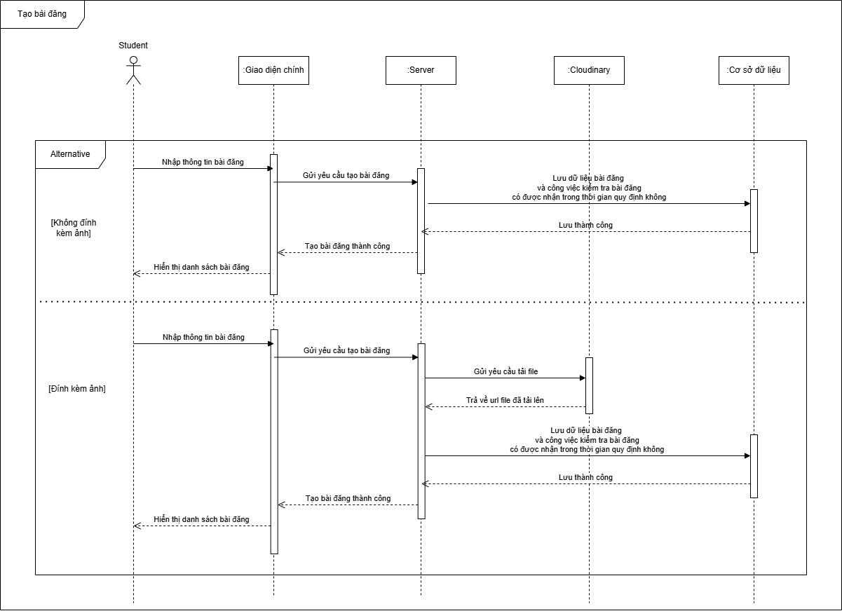

Hình 14: Sơ đồ tuần tự tạo bài đăng

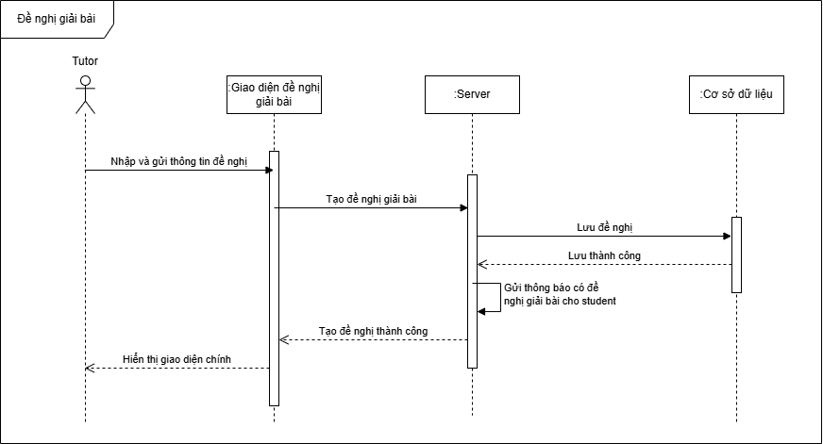

***Hình 15: Sơ đồ tuần tự đề nghị giải bài***

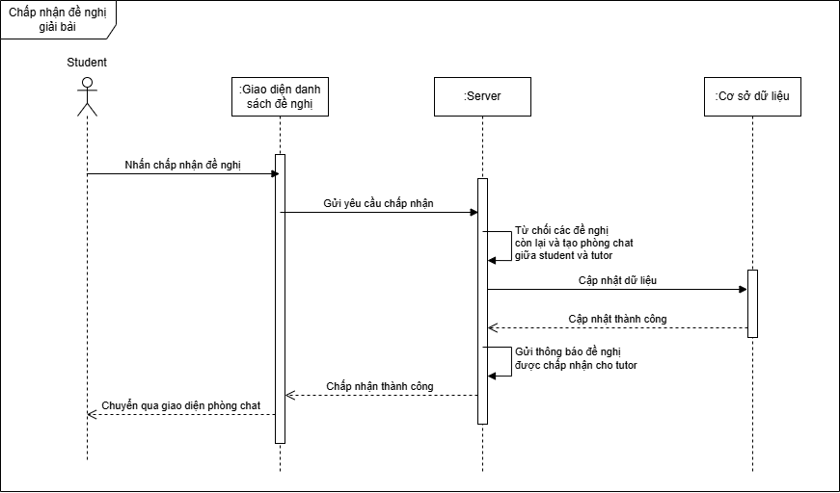

***Hình 16: Sơ đồ tuần tự chấp nhận đề nghị giải bài***

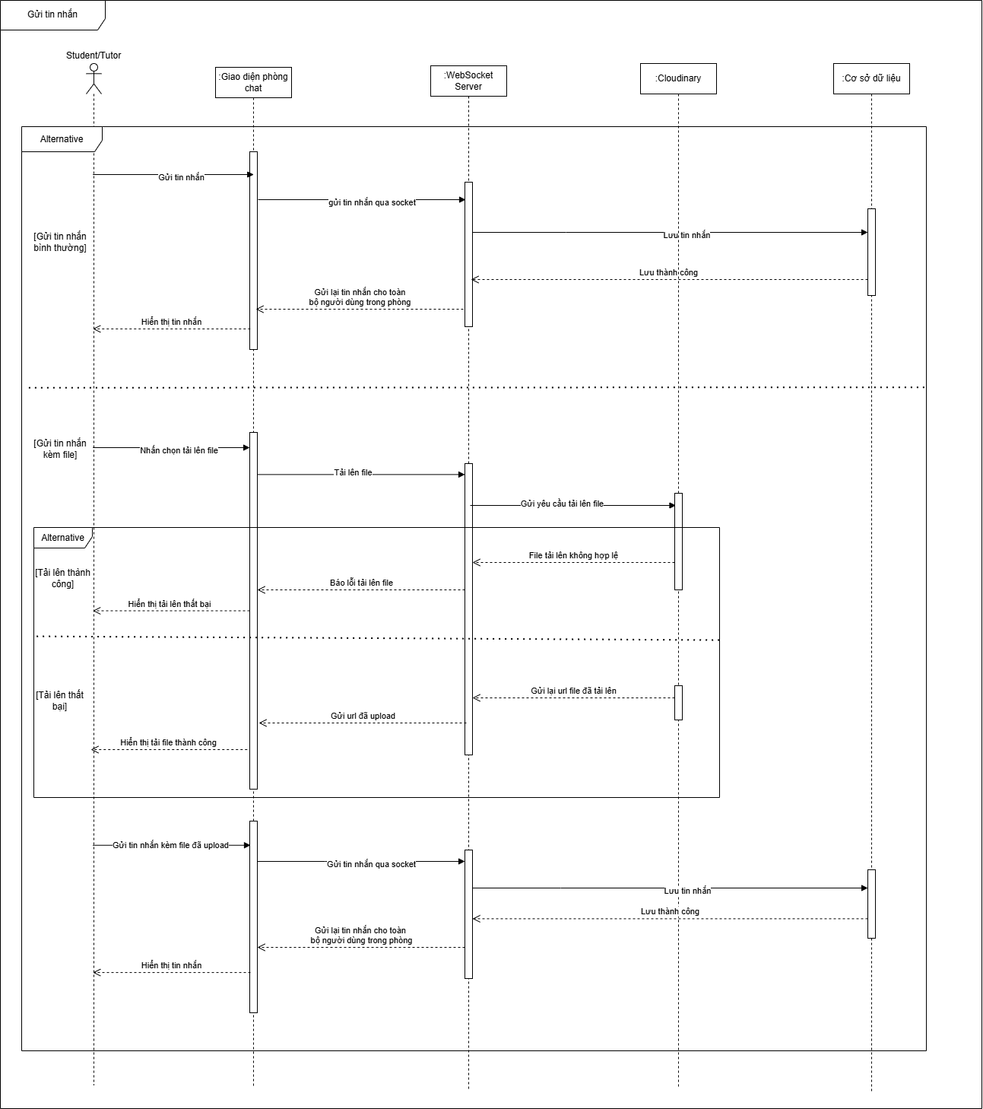

***Hình 17: Sơ đồ tuần tự gửi tin nhắn***

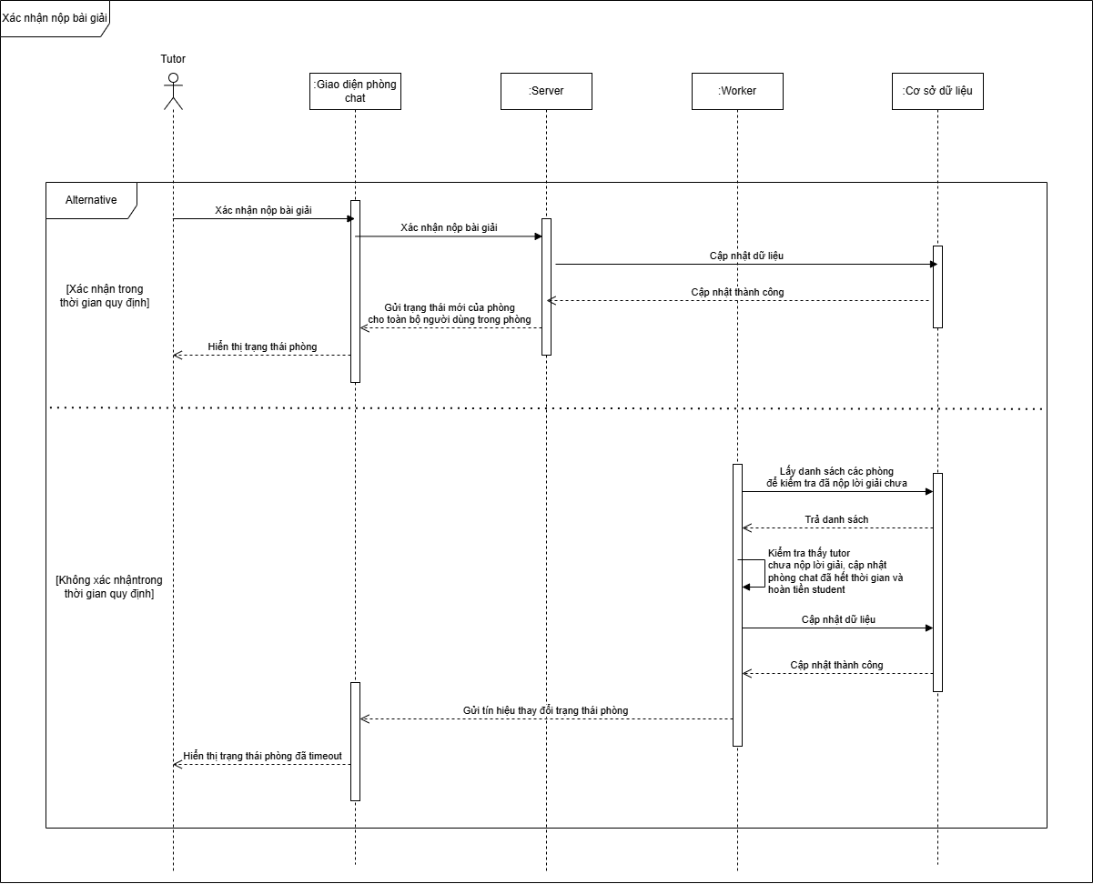

Hình 18: Sơ đồ tuần tự xác nhận nộp bài giải

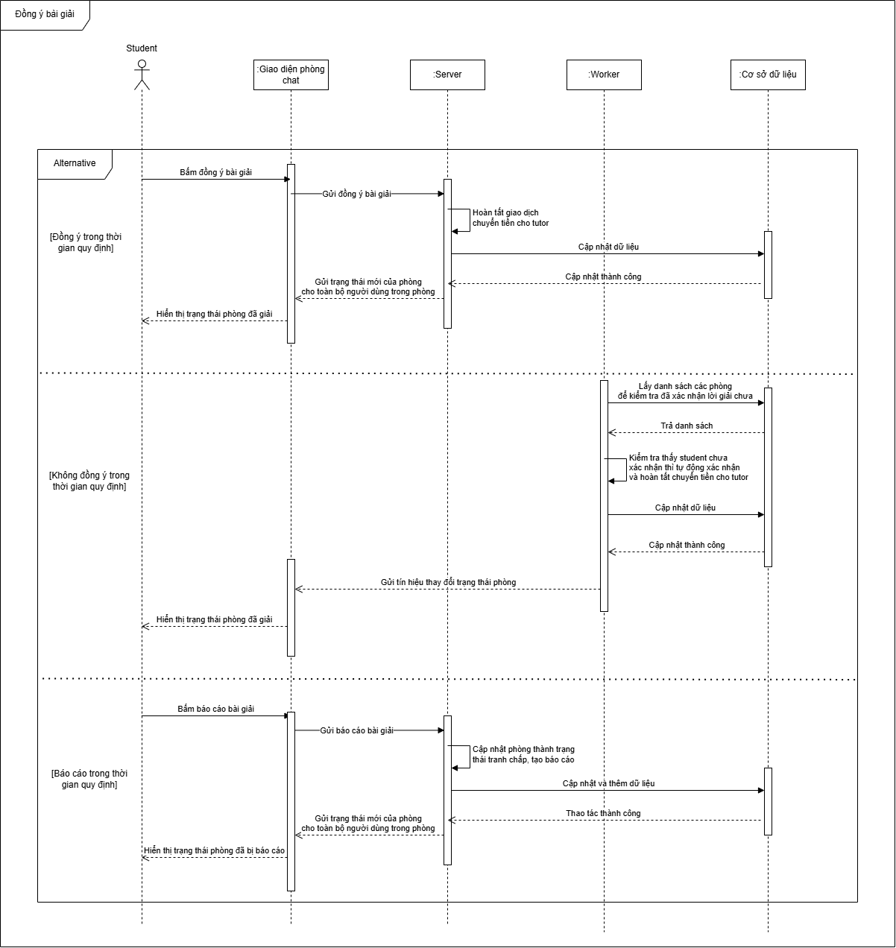

***Hình 19: Sơ đồ tuần tự xác nhận bài giải hoặc báo cáo***

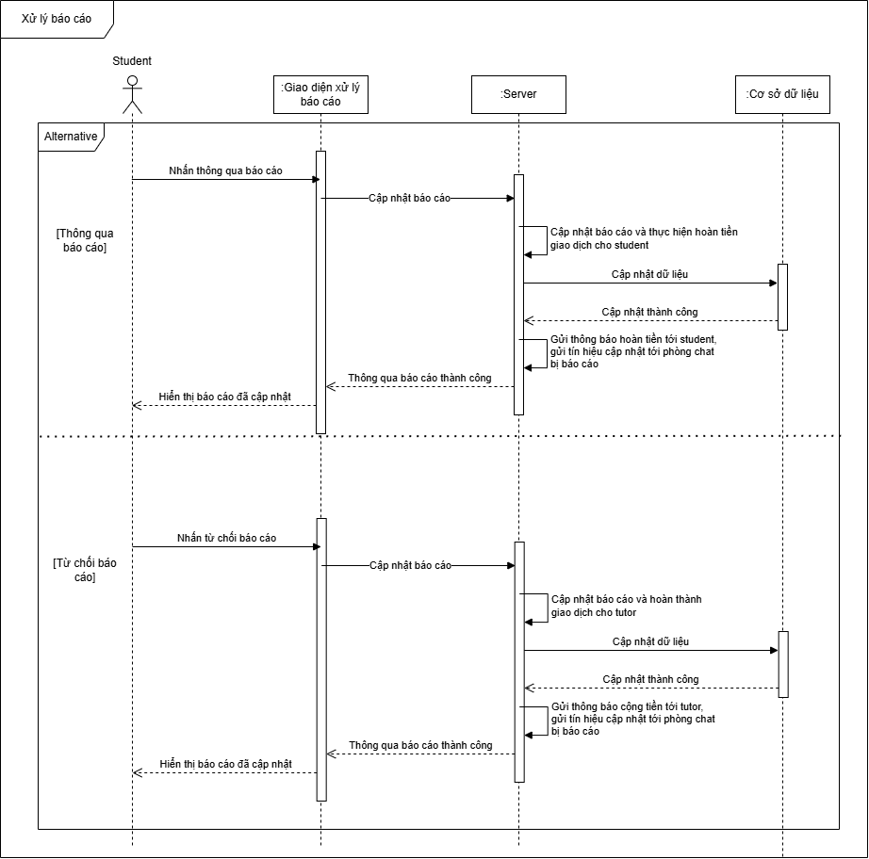

***Hình 20: Sơ đồ tuần tự xử lý báo cáo***



# CHƯƠNG 3. TRIỂN KHAI VÀ ĐÁNH GIÁ KẾT QUẢ



## Mô hình triển khai

### Môi trường triển khai

* Hệ điều hành phát triển: Windows 11 / macOS / Linux.
* Phiên bản JDK: ≥ 17.x.
* MySQL: port 3306.
* Trình duyệt kiểm thử: Chrome ≥ 122, Firefox ≥ 123, Edge.

### Các công cụ sử dụng

|  |  |  |
| --- | --- | --- |
| Nhóm | Công cụ / Thư viện | Mục đích |
| Frontend | ReactJS | Khung phát triển ứng dụng web hiện đại |
| UI | Tailwind CSS | Tạo giao diện nhanh, chuẩn hóa component |
| Thời gian thực | Java Socket | Sự kiện chat và thông báo |
| ORM | Hibernate | Truy vấn cơ sở dữ liệu an toàn, nhanh |
| Database | MySQL | Lưu trữ tin nhắn, thông tin, dữ liệu, giao dịch |
| Auth | JWT | Quản lý người dùng, phiên đăng nhập |
| Testing / Debug | Chrome DevTools, Postman | Kiểm tra API |

Bảng 20: Các công cụ sử dụng

## Mô tả chức năng hệ thống

### Giao diện trang chủ

Hình 21: Giao diện trang chủ

**Mô tả:** Giao diện trang chủ của GrabTutor là một nền tảng hỗ trợ học tập trực tuyến với thiết kế thân thiện, tập trung vào việc kết nối học sinh và gia sư chuyên gia. Phần đầu trang nổi bật với tiêu đề "Get Expert Help, Instantly" kèm lời mời đăng câu hỏi để nhận trả lời tức thì qua chat thời gian thực, cùng nút "Ask a Question" nổi bật. Thanh điều hướng phía trên cho phép truy cập nhanh các tính năng như duyệt bài đăng, khóa học, đấu giá, chat và kho hàng, giúp người dùng dễ dàng đăng câu hỏi, thảo luận và nhận hỗ trợ học tập hiệu quả ngay lập tức.

### Giao diện đăng ký

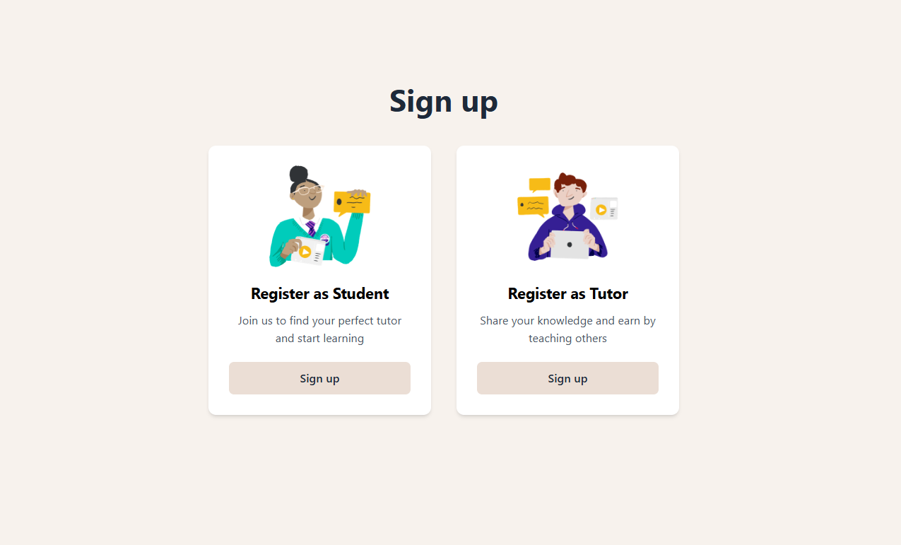

Hình 22: Giao diện đăng ký

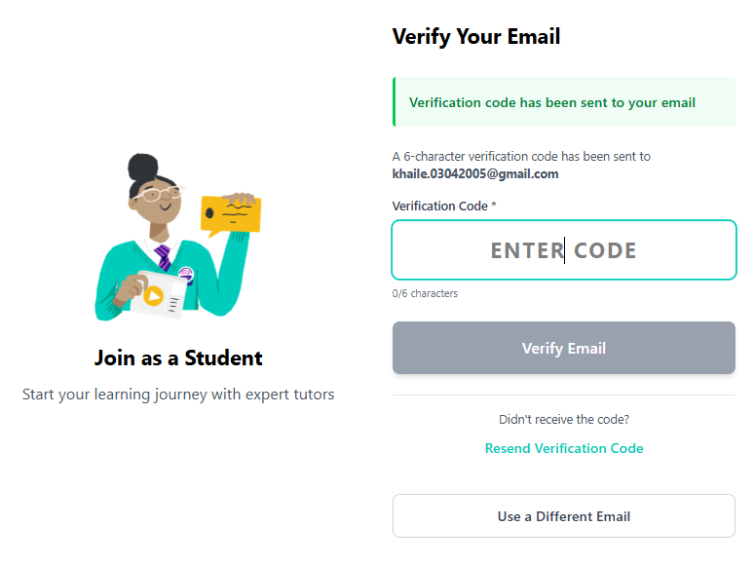

Hình 23: Giao diện OTP

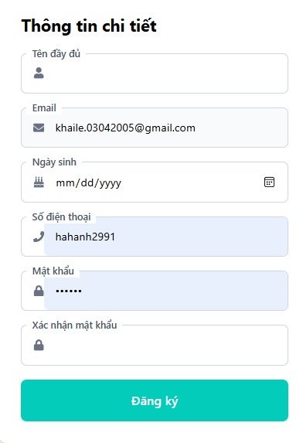

Hình 24: Giao diện nhập thông tin

**Mô tả:** Giao diện trang đăng ký (Sign up) của GrabTutor được thiết kế đơn giản, thân thiện với hai lựa chọn chính dành cho người dùng mới. Trang hiển thị tiêu đề "Sign up" nổi bật ở giữa, bên dưới là hai thẻ song song: thẻ bên trái dành cho "Register as Student" với hình minh họa học sinh cầm sách, kèm mô tả "Join us to find your perfect tutor and start learning" và nút "Sign up"; thẻ bên phải dành cho "Register as Tutor" với hình minh họa gia sư đang dạy trực tuyến, kèm mô tả "Share your knowledge and earn by teaching others" cùng nút "Sign up". Thiết kế này giúp người dùng dễ dàng chọn vai trò phù hợp (học sinh hoặc gia sư) ngay từ bước đầu tiên, khuyến khích tham gia nền tảng để học tập hoặc chia sẻ kiến thức một cách nhanh chóng.

### Giao diện đăng nhập

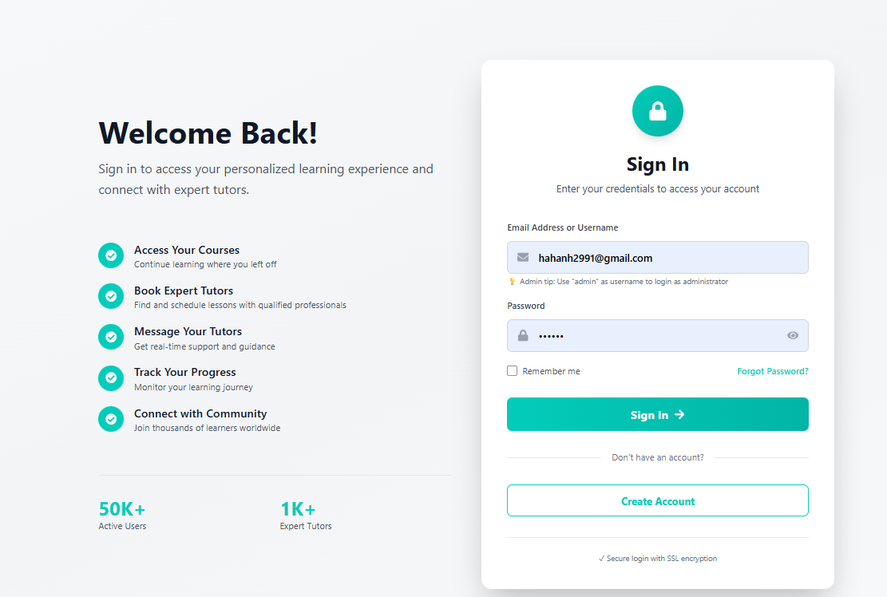

Hình 25: giao diện đăng nhập

**Mô tả:** Giao diện trang đăng nhập (Sign In) của GrabTutor được thiết kế rõ ràng, thân thiện và chia thành hai phần chính. Bên trái là phần chào mừng "Welcome Back!" với thông điệp khuyến khích đăng nhập để trải nghiệm học tập cá nhân hóa và kết nối với gia sư chuyên nghiệp, kèm danh sách các lợi ích nổi bật như truy cập khóa học, đặt lịch học với gia sư, nhắn tin hỗ trợ thời gian thực, theo dõi tiến độ học tập, kết nối cộng đồng. Bên phải là form đăng nhập thực tế với biểu tượng khóa bảo mật, trường nhập Email/Username trường mật khẩu, tùy chọn "Remember me", liên kết "Forgot Password?", nút "Sign In" màu xanh nổi bật, và tùy chọn "Create Account" cho người mới cùng chú thích bảo mật SSL. Thiết kế này giúp người dùng dễ dàng quay lại nền tảng, nhanh chóng truy cập các tính năng học tập và cảm nhận được sự chuyên nghiệp, an toàn.

### Giao diện quên mật khẩu

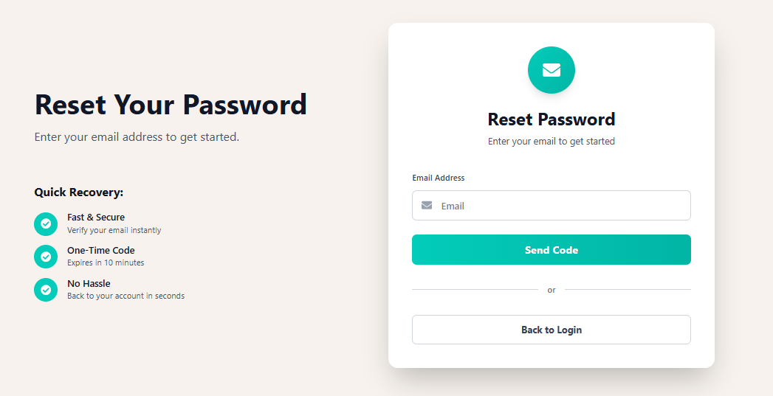

Hình 26 : giao diện quên mật khẩu

**Mô tả:** Giao diện trang đặt lại mật khẩu (Reset Your Password) của GrabTutor được thiết kế đơn giản, an toàn và dễ sử dụng, chia thành hai phần chính. Bên trái là phần giới thiệu với tiêu đề lớn "Reset Your Password" kèm hướng dẫn nhập email để bắt đầu, cùng danh sách lợi ích "Quick Recovery" nổi bật bằng biểu tượng tick xanh: Fast & Secure (nhanh chóng và bảo mật), One-Time Code (mã dùng một lần), Expires in 10 minutes (hết hạn sau 10 phút), No Hassle (không rắc rối, quay lại tài khoản chỉ trong vài giây). Bên phải là form thực tế với biểu tượng phong bì thư, tiêu đề "Reset Password", trường nhập Email Address, nút "Send Code" màu xanh nổi bật, tùy chọn "or" và nút "Back to Login" để quay về trang đăng nhập. Thiết kế này giúp người dùng dễ dàng khôi phục tài khoản một cách nhanh chóng, an toàn và không gặp trở ngại.

### Giao diện đổi mật khẩu

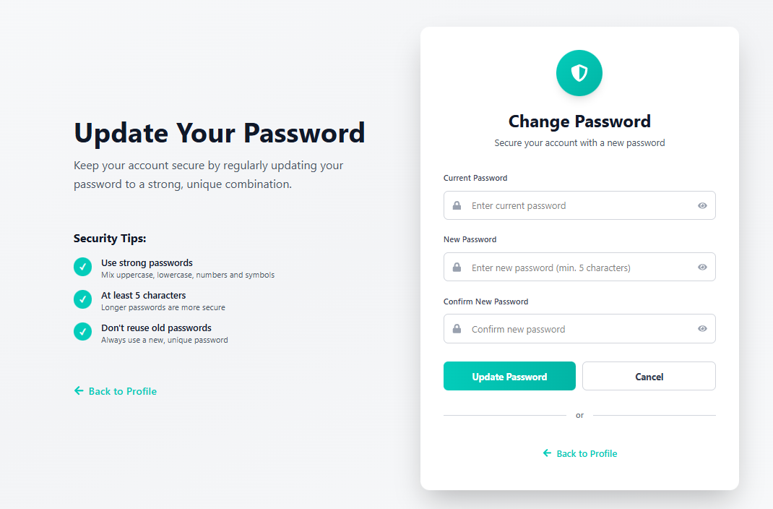

Hình 27: giao diện đổi mật khẩu

**Mô tả:** Giao diện trang thay đổi mật khẩu (Change Password) của GrabTutor đơn giản và an toàn, chia thành hai phần. Bên trái hiển thị tiêu đề "Update Your Password" với lời khuyên cập nhật mật khẩu mạnh, kèm "Security Tips" như dùng chữ hoa/thường/số/ký tự, ít nhất 5 ký tự, tránh lặp lại mật khẩu cũ, và liên kết "Back to Profile". Bên phải là form với biểu tượng lá chắn, trường nhập mật khẩu hiện tại, mật khẩu mới (tối thiểu 5 ký tự), xác nhận mật khẩu mới, nút "Update Password" màu xanh nổi bật, nút "Cancel" và liên kết quay về profile. Thiết kế giúp người dùng dễ dàng cập nhật mật khẩu một cách bảo mật.

### Giao diện xem chi tiết bài đăng

Hình 28: giao diện chi tiết bài đăng

**Mô tả:** Giao diện chi tiết bài đăng câu hỏi (question post) trên GrabTutor được thiết kế rõ ràng, tập trung vào thông tin chính. Phần trên cùng hiển thị hình ảnh bài tập (hiện đen với nút "View Full Image"), bên phải là các hộp "Quick Actions" thông báo "(Post Completed) - This post has been completed" và "Review" với thông báo "No review yet - Complete tutoring to leave a review". Phần mô tả (Description) ngắn gọn hiển thị nội dung "dádad". Bên dưới là hộp "Question Details" với thông tin: môn học "Math", ngày đăng "December 21, 2025", trạng thái "Closed" (đã đóng), và "2 bids" từ gia sư. Thiết kế giúp người dùng dễ dàng theo dõi tình trạng bài đăng đã hoàn thành, xem chi tiết và chuẩn bị đánh giá sau khi hoàn tất hỗ trợ.

### Giao diện xem chi tiết khóa học

Hình 29: giao diện chi tiết khóa học

**Mô tả:** Giao diện chi tiết khóa học trên GrabTutor được thiết kế sạch sẽ, dễ theo dõi và tập trung vào việc khuyến khích học tập. Phần đầu trang hiển thị tiêu đề khóa học lớn kèm mô tả ngắn gọn về nội dung, cùng hình ảnh minh họa liên quan. Bên phải nổi bật thông tin giá khóa học, thông báo đã đăng ký thành công với lời mời bắt đầu học, kèm các nút tiếp tục học tập và truy cập khu vực học tập cá nhân. Phía dưới là các lợi ích của khóa học như truy cập bài giảng, hỗ trợ lâu dài, chứng chỉ và hỗ trợ liên tục. Khu vực nội dung khóa học liệt kê các bài học với nút điều hướng, cùng tùy chọn xem hồ sơ giảng viên. Thiết kế tổng thể giúp người dùng đã đăng ký dễ dàng tiếp cận và tiếp tục hành trình học tập một cách tiện lợi.

### Giao diện xem kho cá nhân

Hình 30: giao diện xem kho cá nhân

**Mô tả:**Giao diện trang "My Posts" trên GrabTutor được thiết kế gọn gàng, dễ quản lý, với tiêu đề chính kèm nút "+ Create New Post" để tạo bài đăng mới. Phần tìm kiếm và lọc cho phép nhập từ khóa, chọn môn học, trạng thái bài đăng để lọc nhanh các bài. Bảng danh sách hiển thị các bài đăng dưới dạng bảng với cột số thứ tự, tiêu đề bài (kèm hình ảnh), môn học, trạng thái (như Closed, Solved, Reported), ngày tạo, và các hành động như xem, chỉnh sửa, xóa. Thiết kế hỗ trợ người dùng theo dõi, quản lý hiệu quả các câu hỏi học tập đã đăng.

### Giao diện xem khóa học đã mua

Hình 31: giao diện xem khóa học đã mua

**Mô tả:** Giao diện "My Learning" trên GrabTutor được thiết kế để người dùng dễ dàng theo dõi và quản lý hành trình học tập cá nhân. Phần đầu trang hiển thị tiêu đề "My Learning" kèm mô tả khám phá và tiếp tục các khóa học, cùng các ô thống kê tổng quan về số lượng khóa học, bài học và giảng viên. Dưới đó là thanh tìm kiếm khóa học theo tên hoặc mô tả, bộ lọc trạng thái và tùy chọn xem dạng lưới hoặc danh sách. Khu vực chính hiển thị danh sách các khóa học đã đăng ký dưới dạng thẻ, mỗi thẻ bao gồm hình ảnh minh họa, tiêu đề khóa học, mô tả ngắn gọn, số bài học, đánh giá sao và nút "Continue Learning" nổi bật. Thiết kế tổng thể sạch sẽ, giúp người dùng nhanh chóng tìm kiếm và tiếp tục học tập một cách tiện lợi.

### Giao diện kênh chat - phòng chat

Hình 32: giao diện kênh chat – phòng chat

**Mô tả:** Giao diện trang tin nhắn (Messages) trên GrabTutor được thiết kế theo phong cách chat quen thuộc, chia thành hai phần chính. Bên trái là danh sách các cuộc trò chuyện với thanh tìm kiếm, hiển thị các bài đăng (Post) kèm trạng thái như Confirmed, Active, Completed, cùng thời gian gửi gần nhất. Bên phải là khu vực chat chi tiết với tiêu đề đối tượng (Tutor), thông báo trạng thái như "Chat has ended" hoặc "CONFIRMED...", và nút "Review" khi cần đánh giá. Nội dung chat hiển thị bong bóng tin nhắn từ hai bên (người dùng và gia sư), hỗ trợ gửi văn bản, hình ảnh, kèm thời gian gửi, thông báo tin nhắn bị thu hồi (retracted), và tổng số tin nhắn. Phần dưới cùng có thanh lọc theo trạng thái (Active/Done) và thông báo chat đã kết thúc. Thiết kế giúp người dùng dễ dàng quản lý, theo dõi và trao đổi với gia sư một cách trực quan, thuận tiện.

### Giao diện thông báo

Hình 33: giao diện thông báo

**Mô tả:** Thông báo cho người dùng những thay đổi hoặc những gì mà người dùng đang hoạt đông.

### Giao diện hồ sơ người dùng

Hình 34: giao diện hồ sơ học sinh

Hình 35: giao diện hồ sơ gia sư

**Mô tả:** Giao diện hồ sơ cá nhân (Profile) trên GrabTutor được thiết kế riêng biệt cho hai vai trò. Với Tutor Profile, phần đầu hiển thị tiêu đề "Tutor Profile" kèm nút "Edit Profile" và "Logout", thông tin chi tiết như họ tên, ngày sinh, CMND, trường đại học, chuyên ngành, email, vai trò TUTOR, cùng hộp thống kê bên phải về đánh giá trung bình, số câu hỏi đã giải quyết và trạng thái tài khoản Active. Với Student Profile, tiêu đề là "Student Profile" với các nút tương tự, thông tin cá nhân bao gồm họ tên, email (không thay đổi), số điện thoại, ngày sinh, vai trò USER, trạng thái Active, kèm phần "Quick Actions" với các nút thay đổi mật khẩu, duyệt bài đăng, xem bài đăng cá nhân, và mẹo bảo mật. Thiết kế tổng thể sạch sẽ, dễ quản lý thông tin và theo dõi trạng thái tài khoản cho từng vai trò người dùng.

### Giao diện ví người dùng

Hình 36: giao diện ví gia sư

Hình 37: giao diện ví học sinh

**Mô tả:** Giao diện ví tiền (Wallet) trên GrabTutor được thiết kế đơn giản, tập trung vào quản lý tài chính cho người dùng. Trang Overview hiển thị số dư hiện tại (Available Balance) nổi bật, kèm thông tin tổng thu nhập (Total Earned) và tổng đã rút (Total Withdrawn), cùng các nút "Withdraw" để rút tiền và "Refresh" để cập nhật. Trang Recharge Wallet cho phép nạp tiền với tiêu đề rõ ràng, hiển thị số dư khả dụng, trường nhập số tiền nạp thủ công, nút "Recharge", và các gói nạp phổ biến sẵn có. Phần dưới nhấn mạnh tính năng bảo mật qua cổng thanh toán VNPay và nạp tiền tức thì không phí ẩn, cùng tab chuyển đổi giữa nạp tiền và lịch sử giao dịch. Thiết kế tổng thể giúp người dùng dễ dàng theo dõi, nạp và rút tiền một cách an toàn, tiện lợi.

### Giao diện Admin Dashboard

Hình 38: giao diện Admin Dashboard

**Mô tả:** Giao diện Admin Dashboard của GrabTutor được thiết kế đơn giản, trực quan dành riêng cho quản trị viên. Phần đầu trang hiển thị tiêu đề "Admin Dashboard" với lời chào "Welcome back! Manage your platform here" và nút "Logout". Bên dưới là khu vực "Platform Management" với sáu thẻ chức năng chính sắp xếp gọn gàng: User Management (quản lý người dùng đã đăng ký), Tutor Management (giám sát gia sư và đánh giá), Post Management (xem xét và quản lý bài đăng), Subject Management (quản lý môn học/khóa học), Report Management (xử lý báo cáo từ người dùng), và Wallet & Transactions (giám sát dữ liệu tài chính). Mỗi thẻ đi kèm biểu tượng màu sắc và mô tả ngắn gọn, giúp admin dễ dàng truy cập và quản lý toàn bộ nền tảng một cách hiệu quả

### Giao diện quản lý người dùng

Hình 39: giao diện quản lý người dùng

**Mô tả:** Giao diện User Management trong Admin Dashboard của GrabTutor hiển thị tổng quan người dùng với các ô thống kê (Total Users, Active, Inactive, Pending), biểu đồ phân bố trạng thái người dùng và breakdown chi tiết. Phần dưới có thanh tìm kiếm theo tên/email/số điện thoại, bộ lọc vai trò, và bảng danh sách người dùng với thông tin tên, email, số điện thoại, vai trò (Tutor/Student), trạng thái Active, cùng nút hành động Deactivate/Delete. Thiết kế ngắn gọn, giúp admin dễ dàng giám sát và quản lý tài khoản người dùng.

### Giao diện quản lý gia sư

Hình 40: giao diện quản lý gia sư

**Mô tả:** Giao diện Tutor Management trong Admin Dashboard của GrabTutor được thiết kế để quản lý và giám sát gia sư một cách hiệu quả. Phần trên có thanh tìm kiếm theo tên/email/số điện thoại và bộ lọc theo đánh giá sao (All, 5 sao, 4 sao,...). Bảng danh sách hiển thị các cột: số thứ tự, thông tin người dùng (tên, email), liên hệ (số điện thoại), học vấn (trường, chuyên ngành), kinh nghiệm (số câu hỏi đã giải, đánh giá trung bình), trạng thái (Approved/Pending), và cột hành động (Approve/Reject). Thiết kế rõ ràng, giúp admin dễ dàng xem xét, lọc và phê duyệt gia sư nhanh chóng.

### Giao diện quản lý bài đăng

Hình 41: giao diện quản lý bài đăng

**Mô tả:** Giao diện Post Management trong Admin Dashboard của GrabTutor được thiết kế để giám sát và quản lý bài đăng hiệu quả. Phần trên hiển thị các ô thống kê tổng bài đăng (Total Posts, Open, In Progress, Reported, Solved), kèm biểu đồ cột phân bố trạng thái bài đăng và biểu đồ tròn breakdown chi tiết. Dưới đó là thanh tìm kiếm theo tiêu đề/mô tả, bộ lọc theo trạng thái và môn học, cùng bảng danh sách bài đăng với cột số thứ tự, thông tin bài (hình ảnh, tiêu đề), môn học, trạng thái, ngày tạo và nút "View" chi tiết. Thiết kế trực quan, giúp admin dễ dàng theo dõi và xử lý các bài đăng trên nền tảng.

### Giao diện quản lý môn học

Hình 42: giao diện quản lý môn học

**Mô tả:** Giao diện Subject Management trong Admin Dashboard của GrabTutor được thiết kế để quản lý các môn học trên nền tảng một cách dễ dàng. Phần trên hiển thị thống kê tổng quan (Total Subjects, Active Subjects, Recent Subjects), kèm biểu đồ cột phân bố môn học và biểu đồ tròn trạng thái. Có nút "Add Subject" để thêm môn mới. Phần dưới gồm thanh tìm kiếm theo tên môn học và bảng danh sách với cột số thứ tự, tên môn (kèm biểu tượng), ngày tạo, cùng nút hành động "Edit" và "Delete". Thiết kế rõ ràng, giúp admin nhanh chóng thêm, chỉnh sửa hoặc xóa môn học hiệu quả.

### Giao diện quản lý báo cáo

Hình 43: giao diện quản lý báo cáo

**Mô tả:** Giao diện Report Management trong Admin Dashboard của GrabTutor được thiết kế để xem xét và xử lý các báo cáo từ người dùng một cách hiệu quả. Phần trên hiển thị thống kê tổng quan (Total Reports, Pending, Rejected, Accepted), kèm biểu đồ cột phân bố trạng thái báo cáo và biểu đồ tròn breakdown chi tiết. Phần dưới có thanh tìm kiếm theo email/tên/chi tiết và bộ lọc trạng thái, cùng bảng danh sách báo cáo với thông tin người báo (tên, email), hình ảnh minh họa, nội dung báo cáo ngắn gọn, ngày giờ, mã phòng/ID, trạng thái và nút "View Details". Thiết kế rõ ràng, giúp admin dễ dàng theo dõi, lọc và xử lý báo cáo nhanh chóng.

### Giao diện quản lý ví người dùng

Hình 44: giao diện quản lý ví người dùng

**Mô tả:** Giao diện Wallet & Transactions trong Admin Dashboard của GrabTutor tập trung vào việc giám sát tài chính nền tảng. Phần trên hiển thị phân tích doanh thu và lợi nhuận với các chỉ số chính như tổng doanh thu, lợi nhuận tổng và tỷ lệ lợi nhuận, kèm biểu đồ kết hợp (cột và đường) theo dõi xu hướng theo tháng, có tùy chọn chuyển đổi kiểu biểu đồ. Phần dưới là bảng lịch sử giao dịch nạp tiền với các cột chi tiết như ngày giờ, loại giao dịch, số tiền, trạng thái (Pending/Success/Failed), ID bài đăng/khóa học. Thiết kế trực quan, giúp admin dễ dàng theo dõi doanh thu, lợi nhuận và quản lý giao dịch tài chính một cách hiệu quả.

## Yêu cầu phi chức năng

### Hiệu năng hệ thống

Hệ thống Grab Tutor cần đáp ứng yêu cầu về hiệu năng nhằm đảm bảo trải nghiệm sử dụng mượt mà và ổn định cho người dùng. Các chức năng chính của hệ thống như đăng ký, đăng nhập, đăng bài hỏi của student, tutor nhận bài, trao đổi thông tin thông qua chatroom, cũng như các thao tác mua khóa học phải được xử lý với thời gian phản hồi hợp lý. Hệ thống cần hạn chế tối đa tình trạng chậm trễ, treo ứng dụng hoặc gián đoạn dịch vụ trong quá trình sử dụng.

Bên cạnh đó, hệ thống phải có khả năng xử lý nhiều yêu cầu đồng thời từ nhiều người dùng khác nhau, đặc biệt trong các khung giờ cao điểm khi số lượng student và tutor truy cập tăng cao. Việc tối ưu hóa truy vấn cơ sở dữ liệu, quản lý kết nối và phân bổ tài nguyên hợp lý là cần thiết để đảm bảo hiệu suất tổng thể của hệ thống. Ngoài ra, hệ thống cũng cần có cơ chế giám sát và xử lý lỗi nhằm nhanh chóng phát hiện và khắc phục các sự cố phát sinh, đảm bảo hệ thống hoạt động liên tục và ổn định.

### Tính bảo mật

Do hệ thống Grab Tutor lưu trữ và xử lý nhiều thông tin quan trọng của người dùng, bao gồm thông tin cá nhân, tài khoản đăng nhập và dữ liệu giao dịch, yêu cầu về bảo mật đóng vai trò đặc biệt quan trọng. Hệ thống cần áp dụng các cơ chế xác thực người dùng an toàn, đảm bảo chỉ những người dùng hợp lệ mới có thể truy cập vào hệ thống. Việc phân quyền giữa các vai trò student và tutor phải được thiết kế rõ ràng nhằm hạn chế truy cập trái phép vào các chức năng không phù hợp.

Thông tin đăng nhập của người dùng cần được mã hóa khi lưu trữ, đồng thời dữ liệu truyền tải giữa client và server phải được bảo vệ để tránh nguy cơ bị đánh cắp hoặc thay đổi. Bên cạnh đó, hệ thống cần có các biện pháp phòng chống các hình thức tấn công phổ biến như truy cập trái phép, giả mạo tài khoản hoặc khai thác lỗ hổng bảo mật. Việc sao lưu dữ liệu định kỳ và đảm bảo tính toàn vẹn của dữ liệu cũng là một yêu cầu cần thiết nhằm giảm thiểu rủi ro mất mát thông tin.

### Khả năng mở rộng

Hệ thống Grab Tutor cần được thiết kế với khả năng mở rộng cao để đáp ứng nhu cầu phát triển lâu dài. Cấu trúc hệ thống phải cho phép dễ dàng mở rộng về quy mô người dùng, dữ liệu và chức năng mà không ảnh hưởng đến hiệu suất và tính ổn định của hệ thống hiện tại. Khi số lượng student, tutor, bài hỏi và khóa học tăng lên, hệ thống vẫn phải đảm bảo hoạt động hiệu quả và đáng tin cậy.

Ngoài ra, hệ thống cần hỗ trợ việc tích hợp các tính năng mới trong tương lai như hệ thống đánh giá và xếp hạng tutor, phương thức thanh toán trực tuyến đa dạng, hoặc mở rộng sang nhiều lĩnh vực và môn học khác nhau. Việc thiết kế theo hướng module hóa và tuân thủ các nguyên tắc phát triển phần mềm sẽ giúp hệ thống dễ dàng bảo trì, nâng cấp và thích nghi với các yêu cầu mới, góp phần nâng cao giá trị và tính bền vững của dự án Grab Tutor.

## Kiểm thử chương trình

### Kiểm thử chức năng đã thực hiện

#### Đăng ký tài khoản

|  |  |  |  |  |  |
| --- | --- | --- | --- | --- | --- |
| **Mã Test case** | **Mô tả** | **Đầu vào** | **Bước thực hiện** | **Kết quả mong đợi** | **Kết quả thực tế** |
| TC01 | Đăng ký với thông tin hợp lệ | email, mật khẩu mạnh | Nhấn “Đăng ký” | Tạo tài khoản thành công | Tạo tài khoản thành công |
| TC02 | Email đã tồn tại | Email đã đăng ký | Nhấn “Đăng ký” | Hiển thị lỗi “Email đã tồn tại” | Hiển thị lỗi “Email đã tồn tại” |
| TC03 | Mật khẩu yếu | Mật khẩu: “123” | Nhấn “Đăng ký” | Hiển thị lỗi “Mật khẩu yếu” | Hiển thị lỗi “Mật khẩu yếu” |
| TC04 | Thiếu trường email | Mật khẩu hợp lệ, không nhập email | Nhấn “Đăng ký” | Hiển thị lỗi “Vui lòng nhập email” | Hiển thị lỗi “Vui lòng nhập email” |
| TC05 | Thiếu mật khẩu | Nhập email, bỏ trống mật khẩu | Nhấn “Đăng ký” | Hiển thị lỗi “Vui lòng nhập mật khẩu” | Hiển thị lỗi “Vui lòng nhập mật khẩu” |
| TC06 | Đăng ký với email sai định dạng | Email: “abc@” | Nhấn “Đăng ký” | Hiển thị lỗi “Email không hợp lệ” | "Email không hợp lệ, vui long nhập lại" |
| TC07 | Mật khẩu và xác nhận mật khẩu không khớp | Mật khẩu: “abc123”, Xác nhận: “abc321” | Nhấn “Đăng ký” | Hiển thị lỗi “Mật khẩu không khớp” | Hiển thị lỗi “Mật khẩu không khớp” |
| TC08 | Đăng ký khi mạng bị mất kết nối | Email + mật khẩu hợp lệ | Nhấn “Đăng ký” khi offline | Hiển thị thông báo lỗi kết nối | Hiển thị thông báo lỗi kết nối |

Bảng 21: Kiểm thử chức năng đăng kí

#### Đăng nhập

|  |  |  |  |  |  |
| --- | --- | --- | --- | --- | --- |
| **STT** | **Mô tả** | **Đầu vào** | **Bước thực hiện** | **Kết quả mong đợi** | **Kết quả thực tế** |
| TC09 | Đăng nhập thành công | Email + mật khẩu đúng | Nhấn “Đăng nhập” | Truy cập giao diện người dùng | Truy cập giao diện người dùng |
| TC10 | Sai mật khẩu | Email đúng, mật khẩu sai | Nhấn “Đăng nhập” | Hiển thị lỗi “Sai mật khẩu” | Hiển thị lỗi “Sai mật khẩu” |
| TC11 | Email không tồn tại | Email lạ, mật khẩu đúng | Nhấn “Đăng nhập” | Hiển thị lỗi “Tài khoản không tồn tại” | Hiển thị lỗi “Tài khoản không tồn tại” |
| TC12 | Để trống cả 2 trường | Không nhập gì | Nhấn “Đăng nhập” | Hiển thị yêu cầu nhập thông tin | Hiển thị yêu cầu nhập thông tin |
| TC13 | Nhập email sai định dạng | Email: “abc@” | Nhấn “Đăng nhập” | Hiển thị lỗi định dạng email | Hiển thị lỗi định dạng email |
| TC14 | Đăng nhập khi tài khoản bị khóa | Email đúng nhưng bị khoá | Nhấn “Đăng nhập” | Hiển thị “Tài khoản đã bị khóa” | Hiển thị “Tài khoản đã bị khóa” |
| TC15 | Ghi nhớ đăng nhập | Email + mật khẩu đúng, chọn “Remember” | Nhấn “Đăng nhập” | Lần sau tự động điền email | Lần sau tự động điền email |
| TC16 | Nhấn đăng nhập nhiều lần liên tiếp | Email + mật khẩu | Nhấn 3 lần liên tục | Không treo ứng dụng, hiển thị lỗi hợp lý | Không treo ứng dụng, hiển thị lỗi hợp lý |

Bảng 22: Kiểm thử chức năng đăng nhập

#### Tạo bài đăng

|  |  |  |  |  |  |
| --- | --- | --- | --- | --- | --- |
| **STT** | **Mô tả** | **Đầu vào** | **Bước thực hiện** | **Kết quả mong đợi** | **Kết quả thực tế** |
| TC33 | Tạo post với thông tin hợp lệ | Post Title: “Giải bài”  Subject: Math  Description: “Khó quá”  Post Image: ảnh hợp lệ | Điền form và nhấn “Create Post” | Post được tạo thành công và ở trạng thái Open | Post được tạo thành công và ở trạng thái Open |
| TC34 | Thiếu tiêu đề post | Không nhập Post Title, các thông tin khác hợp lệ | Nhấn Create Post | Hiển thị lỗi “Vui lòng nhập tiêu đề bài đăng” | Hiển thị lỗi “Vui lòng nhập tiêu đề bài đăng” |
| TC35 | Link ảnh sai định dạng | Upload file không phải ảnh hợp lệ | Nhấn Create Post | Hiển thị lỗi “Định dạng ảnh không hợp lệ” | Hiển thị lỗi “Định dạng ảnh không hợp lệ” |
| TC36 | Thiếu mô tả post | Nhập Post Title, Subject, Image nhưng bỏ trống Description | Nhấn Create Post | Hiển thị lỗi “Vui lòng nhập mô tả bài đăng” | Hiển thị lỗi “Vui lòng nhập mô tả bài đăng” |
| TC37 | Thiếu ảnh Post | Nhập đầy đủ thông tin nhưng không upload Post Image | Nhấn Create Post | Hiển thị lỗi “Vui lòng tải ảnh bài đăng” | Hiển thị lỗi “Vui lòng tải ảnh bài đăng” |
| TC38 | Chưa chọn Subject | Nhập Post Title, Description, Image nhưng chưa chọn Subject | Nhấn Create Post | Hiển thị lỗi “Vui lòng chọn môn học” | Hiển thị lỗi “Vui lòng chọn môn học” |
| TC39 | Người dùng chưa đăng nhập tạo post | Người dùng chưa đăng nhập | Truy cập trang Create New Post | Chuyển hướng sang trang đăng nhập | Chuyển hướng sang trang đăng nhập |
| TC40 | Tạo nhiều post liên tiếp | Tạo 3 post hợp lệ liên tiếp | Nhấn Create Post 3 lần | Cả 3 post được tạo thành công và đều ở trạng thái Open | Cả 3 post được tạo thành công và đều ở trạng thái Open |

Bảng 23: Kiểm thử chức năng tạo bài đăng

#### Tạo khóa học

|  |  |  |  |  |  |
| --- | --- | --- | --- | --- | --- |
| **STT** | **Mô tả** | **Đầu vào** | **Bước thực hiện** | **Kết quả mong đợi** | **Kết quả thực tế** |
| TC41 | Tạo khóa học với thông tin hợp lệ | Course Name: “JavaScript Basics”  Description: “Khóa học JS cho người mới”  Price: 100000  Thumbnail: ảnh hợp lệ  Subject: English | Nhập đầy đủ thông tin và nhấn Create Course | Khóa học được tạo thành công và ở trạng thái Open | Khóa học được tạo thành công và ở trạng thái **Open** |
| TC42 | Thiếu tên khóa học | Không nhập Course Name, các thông tin khác hợp lệ | Nhấn Create Course | Hiển thị lỗi “Vui lòng nhập tên khoá học” | Hiển thị lỗi “Vui lòng nhập tên khóa học” |
| TC43 | Ảnh thumbnail sai định dạng | Upload file không hợp lệ (không phải PNG/JPG) | Nhấn Create Course | Hiển thị lỗi “Định dạng ảnh không hợp lệ” | Hiển thị lỗi “Định dạng ảnh không hợp lệ” |
| TC44 | Thiếu mô khóa học | Nhập Course Name, Price, Thumbnail nhưng bỏ trống Description | Nhấn Create Course | Hiển thị lỗi “Vui lòng nhập mô tả khóa học” | Hiển thị lỗi “Vui lòng nhập mô tả khóa học” |
| TC45 | Không tải ảnh thumbnail | Nhập đầy đủ thông tin nhưng không upload ảnh | Nhấn Create Course | Hiển thị lỗi “vui lòng tải ảnh khóa học” | Hiển thị lỗi “Vui lòng tải ảnh khóa học” |
| TC46 | Giá khóa học không hợp lệ | Price: 10000 | Nhấn Create Course | Hiển thị lỗi “Giá khóa học không hợp lệ” | Hiển thị lỗi “Giá khóa học không hợp lệ” |
| TC47 | Chưa chọn môn học | Không chọn Subject | Nhấn Create Course | Hiển thị lỗi “Vui lòng chọn môn học” | Hiển thị lỗi “Vui lòng chọn môn học” |
| TC48 | Người dùng chưa đăng nhập tạo khóa học | Người dùng chưa đăng nhập | Truy cập trang Create Course | Chuyển hướng sang trang đăng nhập | Chuyển hướng sang trang đăng nhập |

Bảng 24: Kiểm thử chức năng tạo khóa học

### Kiểm thử yêu cầu phi chức năng

#### Hiệu năng hệ thống

Hệ thống hiện đang được phát triển và chạy trong môi trường cục bộ (local). Qua đánh giá sơ bộ môi trường phát triển, hiệu năng đạt điểm số cao (~90/100), cho thấy khả năng phản hồi nhanh và tải trang ổn định. Khi thử nghiệm với dữ liệu giả lập gồm 50 giao dịch và 10 người dùng, các thành phần như biểu đồ thống kê vẫn hiển thị mượt mà, chứng tỏ ứng dụng có thể xử lý tốt với khối lượng dữ liệu ở mức trung bình..

#### Tính bảo mật

Ứng dụng sử dụng JWT để xác thực và phân quyền người dùng. Sau khi đăng nhập bằng email và mật khẩu, hệ thống tạo ra một access token chứa thông tin định danh, được gửi kèm trong các yêu cầu để xác minh người dùng. Dữ liệu người dùng được lưu trữ trong cơ sở dữ liệu và việc truy cập được kiểm soát thông qua middleware xác thực và phân quyền ở phía server. Người dùng chỉ có thể truy cập dữ liệu của chính họ — điều này đã được kiểm chứng thông qua đăng nhập từ các tài khoản khác nhau.

#### Khả năng mở rộng

Mặc dù hệ thống chưa được triển khai chính thức, kiến trúc hiện tại được thiết kế với định hướng mở rộng. Dữ liệu người dùng được tổ chức theo cấu trúc riêng biệt (ví dụ: users/{uid}), phù hợp với các nền tảng như Firestore hoặc các hệ quản trị cơ sở dữ liệu NoSQL khác. Cách tổ chức này giúp dễ dàng nhân rộng số lượng người dùng và dữ liệu trong tương lai mà không ảnh hưởng lớn đến hiệu suất truy xuất.

# 

# KẾT LUẬN VÀ HƯỚNG PHÁT TRIỂN

**KẾT LUẬN**

Qua quá trình phân tích, thiết kế và xây dựng, dự án Grab Tutor đã hoàn thành các mục tiêu đề ra ban đầu. Hệ thống được phát triển nhằm kết nối student và tutor trong môi trường học tập trực tuyến, hỗ trợ student đăng bài hỏi và nhận được sự hướng dẫn từ tutor thông qua hình thức trao đổi trực tiếp trong chatroom. Bên cạnh đó, dự án còn tích hợp cơ chế tính phí giải bài linh hoạt theo từng tutor, góp phần tạo sự minh bạch và công bằng trong quá trình sử dụng dịch vụ.

Ngoài chức năng hỗ trợ giải bài tập, hệ thống Grab Tutor còn cho phép tutor tạo và đăng bán các khóa học trực tuyến, giúp student chủ động lựa chọn và tham gia các khóa học phù hợp với nhu cầu học tập cá nhân. Các yêu cầu chức năng và phi chức năng của hệ thống đã được xây dựng và triển khai tương đối đầy đủ, đảm bảo hệ thống hoạt động ổn định, an toàn và có khả năng mở rộng. Thông qua dự án, nhóm đã vận dụng và củng cố các kiến thức về phân tích yêu cầu, thiết kế hệ thống, lập trình và triển khai ứng dụng, đồng thời nâng cao kỹ năng làm việc nhóm và giải quyết vấn đề thực tế.

Mặc dù đã đạt được những kết quả nhất định, dự án vẫn còn một số hạn chế do giới hạn về thời gian và kinh nghiệm. Tuy nhiên, Grab Tutor có tính ứng dụng thực tiễn cao và có tiềm năng tiếp tục phát triển trong tương lai.

**HƯỚNG PHÁT TRIỂN**

Trong thời gian tới, dự án Grab Tutor có thể được mở rộng và hoàn thiện hơn thông qua một số hướng phát triển sau:

Thứ nhất, hệ thống có thể tích hợp thêm các phương thức thanh toán trực tuyến như ví điện tử hoặc thẻ ngân hàng nhằm tăng tính tiện lợi và chuyên nghiệp trong quá trình thanh toán phí giải bài và mua khóa học.

Thứ hai, phát triển chức năng đánh giá và xếp hạng tutor, cho phép student đưa ra nhận xét và chấm điểm sau khi hoàn thành bài giải hoặc khóa học. Điều này giúp nâng cao chất lượng dịch vụ và hỗ trợ student lựa chọn tutor phù hợp hơn.

Thứ ba, hệ thống có thể mở rộng tính năng chatroom bằng cách bổ sung các chức năng như gửi hình ảnh, file tài liệu, gọi video hoặc chia sẻ màn hình, giúp việc trao đổi và giải bài trở nên trực quan và hiệu quả hơn.

Ngoài ra, dự án có thể được phát triển theo hướng tối ưu hiệu năng và bảo mật, áp dụng các công nghệ mới nhằm nâng cao khả năng xử lý và bảo vệ dữ liệu người dùng. Cuối cùng, việc mở rộng hệ thống sang nhiều lĩnh vực học tập khác nhau và hỗ trợ đa nền tảng (web, mobile) sẽ góp phần nâng cao phạm vi sử dụng và giá trị thực tiễn của dự án Grab Tutor.

TÀI LIỆU THAM KHẢO

[1] Ian Sommerville, *Software Engineering*, 10th Edition, Pearson Education, 2016.

[2] Roger S. Pressman, *Software Engineering: A Practitioner’s Approach*, 8th Edition, McGraw-Hill Education, 2014.

[3] Object Management Group (OMG), *Unified Modeling Language (UML) Specification*.

[4] OWASP Foundation, *OWASP Top 10 – Web Application Security Risks*.

[5] Spring Framework, *Spring Boot Reference Documentation*.

[6] Andrew S. Tanenbaum, David J. Wetherall, *Computer Networks*, 5th Edition, Pearson Education, 2011.

[7] James F. Kurose, Keith W. Ross, *Computer Networking: A Top-Down Approach*, 7th Edition, Pearson, 2017.

[8] W. Richard Stevens, *TCP/IP Illustrated, Volume 1: The Protocols*, Addison-Wesley, 2011.

[9] Oracle, *Java Networking Documentation (Sockets, TCP/UDP)*.

[10] Andrew S. Tanenbaum, Herbert Bos, *Modern Operating Systems*, 4th Edition, Pearson, 2015.

[11] Abraham Silberschatz, Peter B. Galvin, Greg Gagne, *Operating System Concepts*, 10th Edition, Wiley, 2018.

[12] William Stallings, *Operating Systems: Internals and Design Principles*, 9th Edition, Pearson, 2018.

[13] Linux Documentation Project, *Linux System Administration Guide*.

[14] Docker Documentation, *Docker Overview and Architecture*.

PHỤ LỤC

Mã nguồn back-end: <https://github.com/leminhkhai345/Grab-Tutor.git>

Mã nguồn front-end: https://github.com/ThangPham1301/FE_GrabTutor.git